ЗВІТ З ЛАБОРАТОРНОЇ РОБОТИ

за курсом “Програмування”

студента групи ПА-22-2

Овдієнка Андрія Володимировича

кафедра комп’ютерних технологій, ДНУ

2022/2023

1. Завдання до лабораторної роботи №4

Перелік завдань (у зручному для виконання порядку):

1. “SUM”;
2. “PRODUCT”;
3. “CountOdd”;
4. “Parrot2”;
5. “MENU2”;
6. “MAX”;
7. “FIBO”;
8. “HIT2”;
9. “FACTOR”;
10. “FACTOR2”.

Лабораторне завдання полягає у наступному:

1. Для кожної задачі зобразити алгоритм розв'язку у вигляді блок-схеми за допомогою програмного засобу yEd Graph Editor:

https://www.yworks.com/products/yed/

Для цього можна завантажити та проінсталювати на комп'ютері відповідний програмний застосунок, а можна скористатися браузерною версією редактора:

https://www.yworks.com/products/yed-live/ Блок-схему додати до звіту.

2. Для кожної задачі написати на мові C++ програму (консольний застосунок). Налагодити і протестувати написану програму.

Додати текст програми до звіту.

Додати до звіту описання тестових прикладів і інтерфейсу програми (тобто що мусить робити користувач, щоби програма виконала свою функцію).

3. При виконанні завдань не використовувати глобальні змінні, математичні функції, масиви, string.

Кількість тестових прикладів повинна демонструвати правильність роботи програми.

**SUM**

Завдання SUM

============

Скласти програму SUM, яка:

1) вводить з клавіатури послідовність цілих чисел, що закінчується нулем;

2) знаходить суму всіх членів послідовності;

3) виводить на екран знайдене значення у вигляді:

"SUM=...".

Приклад:

Введіть послідовність цілих чисел. Нуль – ознака кінця.

a[1]= 13

a[2]= 21

a[3]= 2

a[4]= 14

a[5]= -1

a[6]= -2

a[7]= 0

SUM=47

**PRODUCT**

Завдання PRODUCT

================

Скласти програму PRODUCT, яка:

1) вводить з клавіатури послідовність цілих чисел, що закінчується нулем;

2) знаходить добуток усіх парних членів послідовності;

3) виводить на екран обчислений добуток у вигляді: "ДОБУТОК = ...".

Приклад:

Введіть послідовність цілих чисел. Нуль – ознака кінця.

a[1]= 13

a[2]= 21

a[3]= 2

a[4]= 14

a[5]= -1

a[6]= -2

a[7]= 0

ДОБУТОК=-56

**COUNTODD**

Задача "CountOdd"

==============

Скласти програму CountOdd, яка:

1. Вводить із клавіатури послідовність цілих чисел, що закінчується нулем.

2. Знаходить скільки серед них непарних.

3. Як тільки вводиться число 0, програма припиняє роботу та видає результат підрахунку на екран.

Приклад :

Введіть число = 11

Введіть число = 10

Введіть число = 3

Введіть число = 1

Введіть число = 2

Введіть число = 0

Зустрілося 3 непарних числа.

**Parrot2**

Завдання Parrot2

=============

Складіть програму PARROT2, яка:

1. Просить користувача ввести з клавіатури один рядок якогось тексту.

2. Виводить цей рядок на екран.

3. Повторює ці дії до того часу, поки користувач не введе порожній рядок (тобто не натисне просто ENTER).

**MENU2**

Завдання MENU2

==============

Скласти програму MENU2, яка:

1) виводить на екран наступний текст:

"Працює інформаційна система ФПМ:

1. Новини дня

2. Анекдот тижня

3. Автора!

0. Вихід

Введіть відповідний номер та натисніть ENTER."

2) вводить із клавіатури номер;

3) виводить на екран відповідну інформацію;

4) продовжує циклічно виконувати вищезгадані дії доки користувач не вибере "Вихід".

**MAX**

Завдання MAX

============

Скласти програму MAX, яка:

1) вводить з клавіатури послідовність цілих чисел, яка завершується нулем;

2) знаходить найбільший із усіх членів послідовності;

3) виводить на екран знайдене значення у вигляді: "MAX = ...".

Приклад:

Введіть послідовність цілих чисел. Нуль – ознака кінця.

a[1]= 13

a[2]= 21

a[3]= 2

a[4]= 14

a[5]= -1

a[6]= -2

a[7]= 0

MAX=21

**Fibonacci.txt**

Завдання Fibonacci (FIBO)

====================

Послідовність чисел Фібоначчі - це числа f0, f1, f2, f3 ... : f[0]=0

f[1]=1

f[N]=f[N-1]+F[N-2], якщо N>=2.

Легко бачити, що з цього визначення виходить наступна послідовність чисел: 0 1 1 2 3 5 8 13 21 . . .

Складіть програму FIBO, яка вводить з клавіатури число N, обчислює число Фібоначчі з номером N (тобто f[N]) та виводить його на екран.

Приклад роботи програми:

N=7

F(7) = 13

**HIT2**

Завдання HIT2

============

Скласти програму HIT2, яка:

0. "Задумує" коло O з центром у точці (x0, y0) та радіусом R.

1. Вводить з клавіатури координати (x, y) точки A на площині.

2. Перевіряє, чи потрапляє точка A всередину (або на кордон) кола O.

3. Доки точка не потрапила всередину, виводить повідомлення "Тепліше" або "Холодніше" в залежності від того, ближче або далі від центру кола потрапила нова точка порівняно з попередньою, та повторює пункти 1, 2, 3.

4. Виводить результат на екран у вигляді:

"Точка (x, y) потрапила в коло з центром у точці (x0, y0) радіуса R", підставляючи результат замість R, x0, y0, x, y їх значення.

**Factor.txt**

Завдання Factor

============

Скласти програму FACTOR, яка для заданого натурального числа N обчислює факторіал цієї кількості.

Факторіал N позначається так: N!

За визначенням N! = 1 * 2 * 3 * 4 * ... * (N-1) * N

Наприклад: 4! = 1 * 2 * 3 * 4 = 24

Приклад:

Для обчислення N! введіть:

N=4

4! = 24

2) Скласти програму FACTOR2 – удосконалений варіант програми FACTOR. Ця програма у відповідь на неправильно введене N (тобто не натуральне число) видає зрозумілу підказку користувачеві.

Приклад:

N = -1

Error: N мусить бути додатнім, не negative!

Приклад:

N = 3.14

Error: N must be natural, not real!

Приклад:

N = шість

Error: N must a number, no a string!

*Для перевірки "число/не число" на вході (cin) можна застосувати такий прийом:*

*cin >> number; if(!cin)*

*... значить, помилка ... else*

*{*

*cin >> onechar; if(onechar - не "пробел")*

*... значить, помилка... }*

1. Опис розв’язку (блок-схеми)

**SUM**

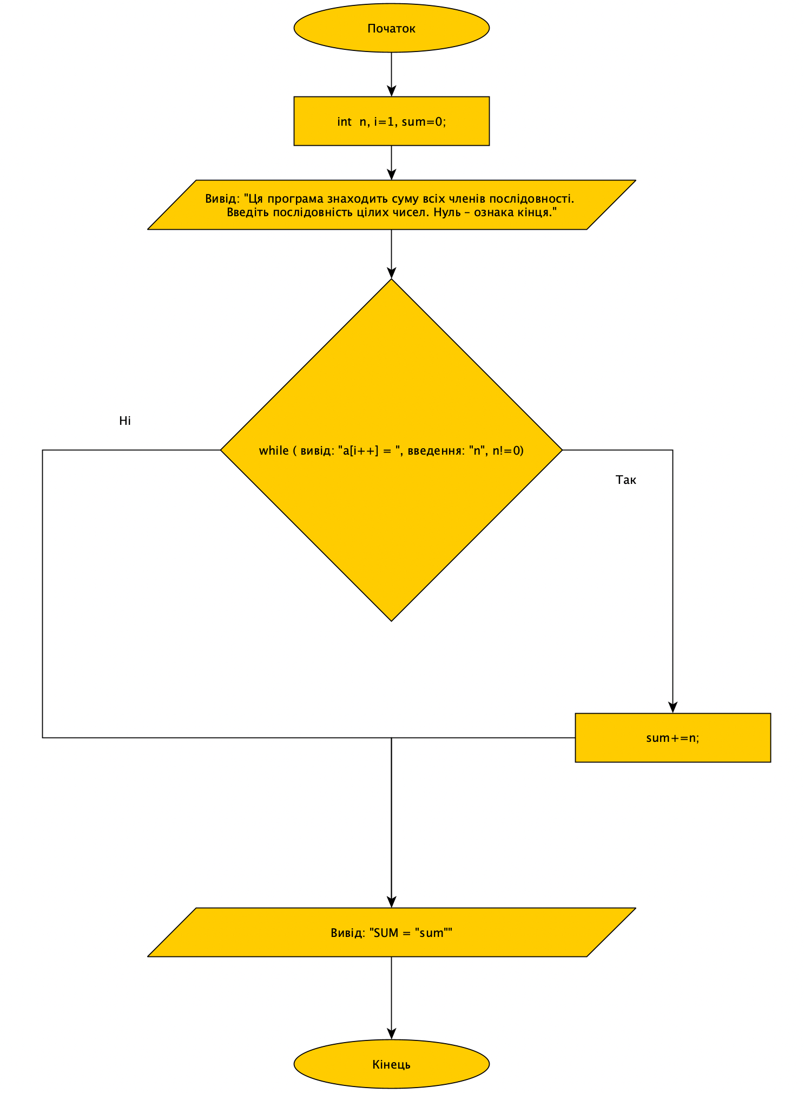

**PRODUCT**

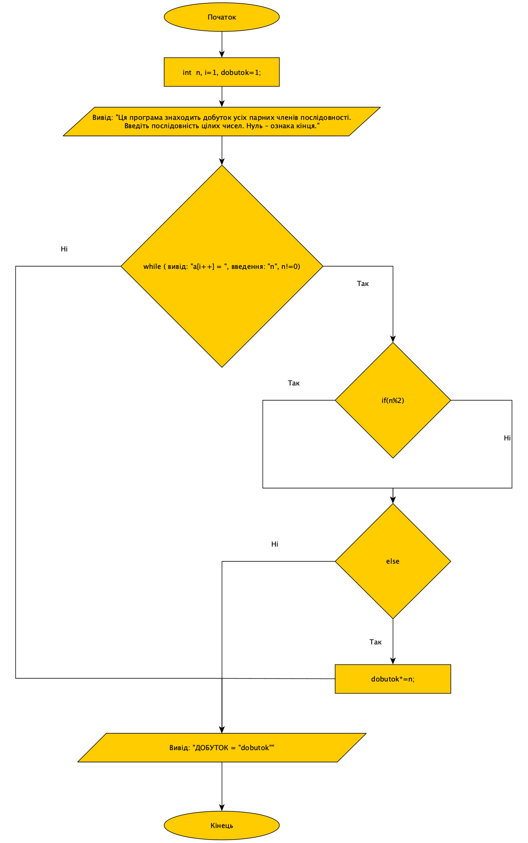

**CountOdd**

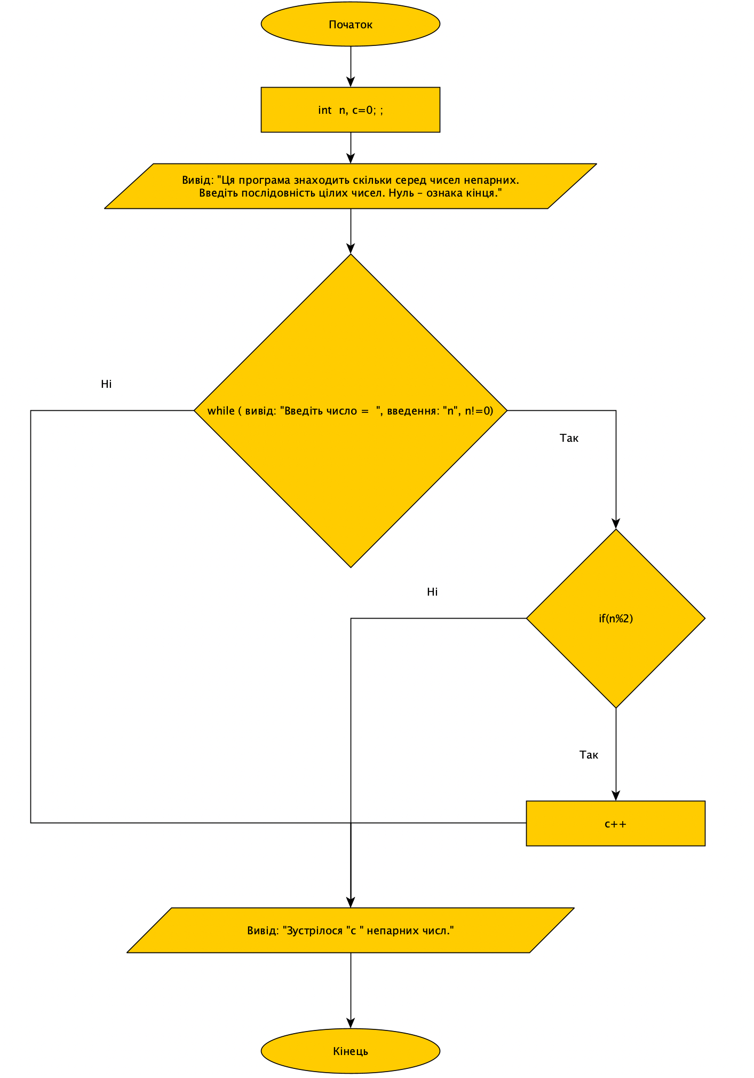

**Parrot2**

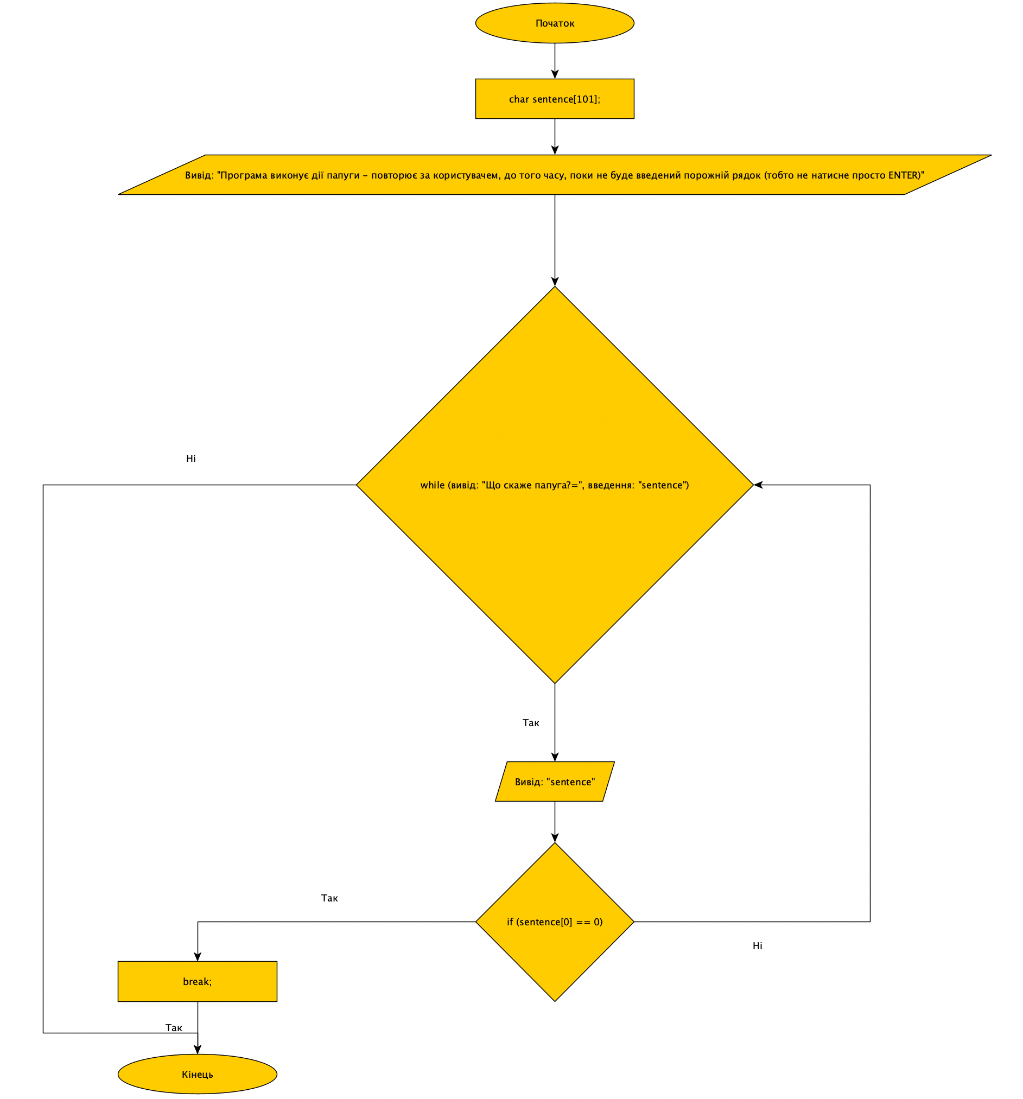

**MENU2**

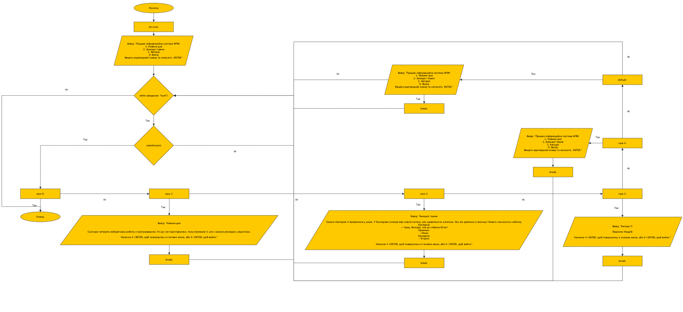

**MAX**

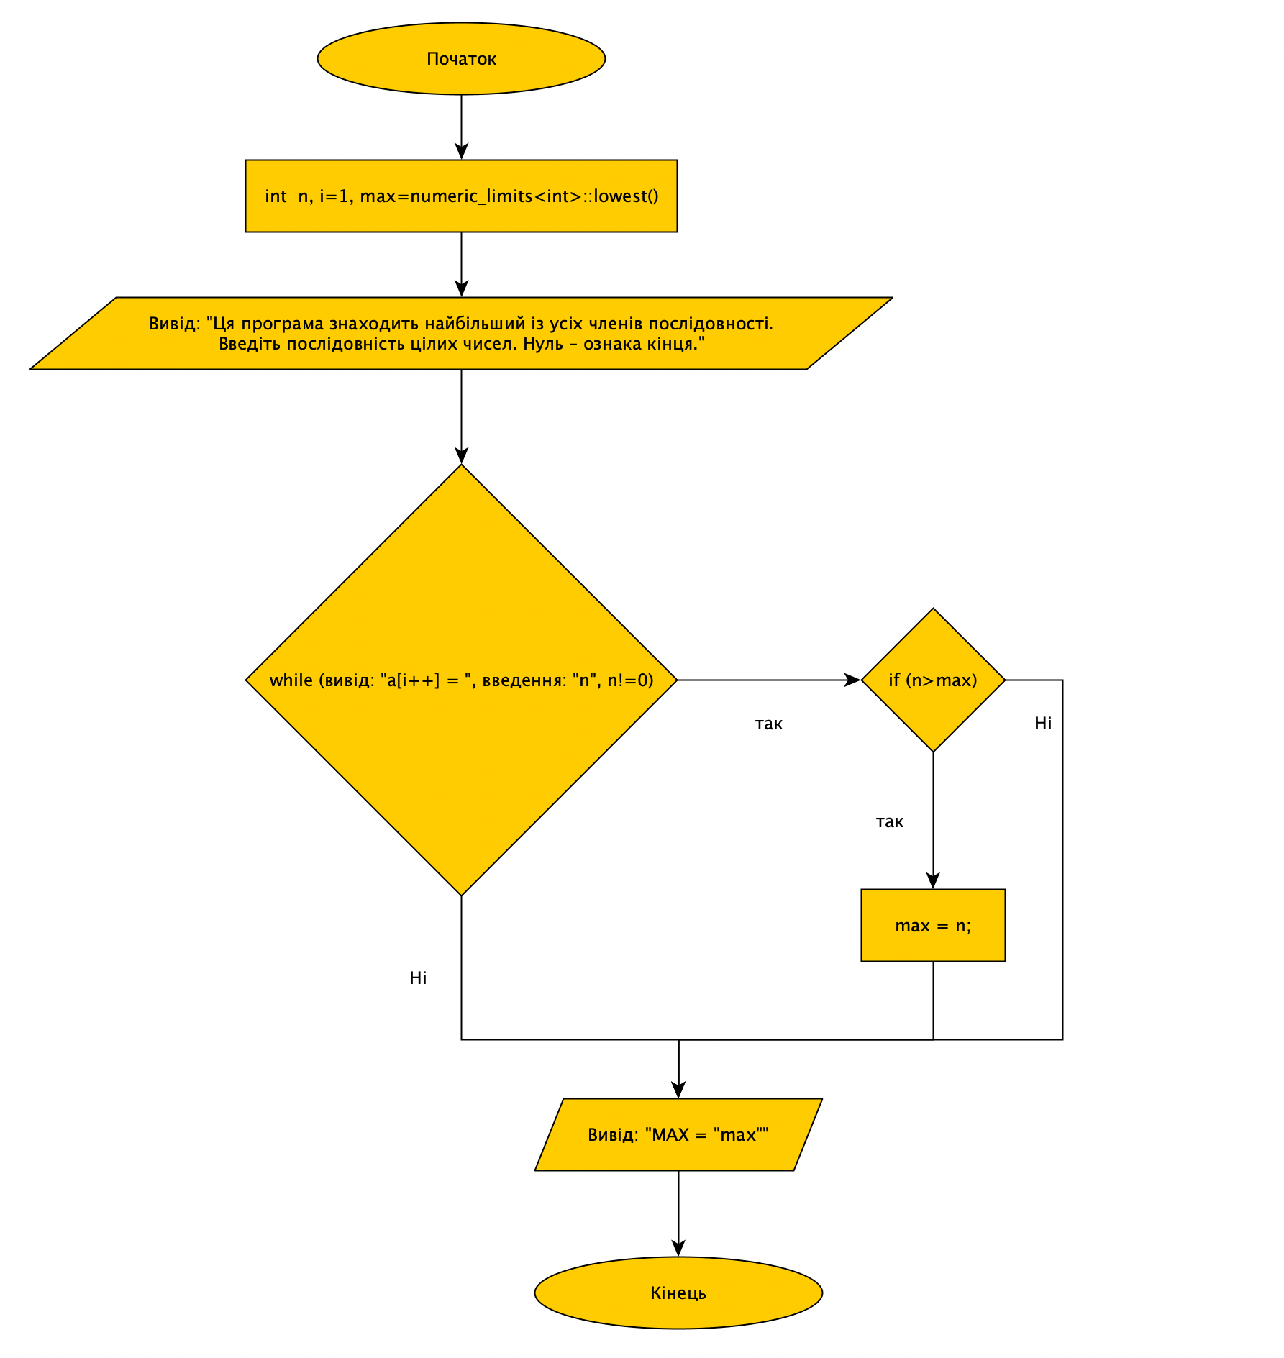

**FIBO**

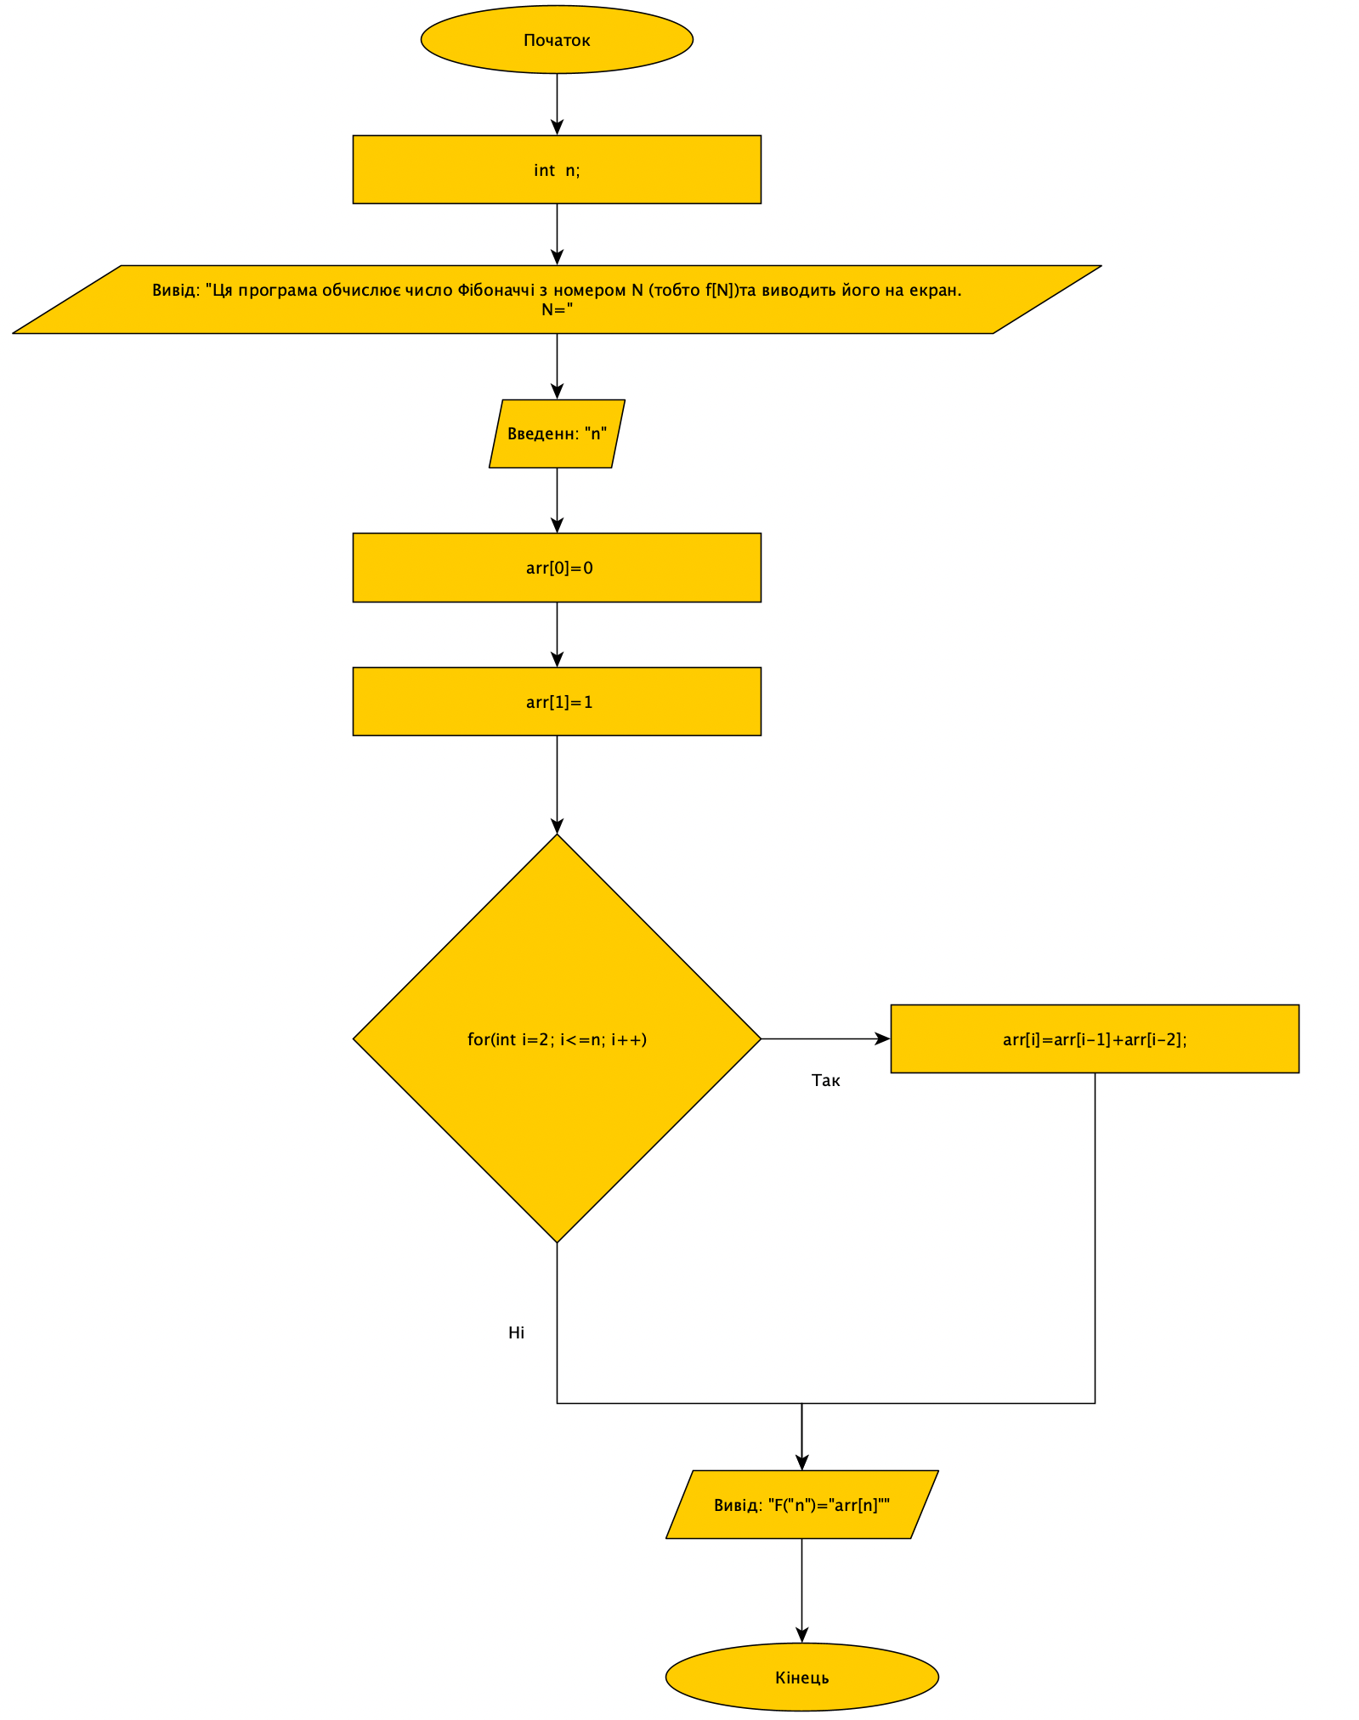

**HIT2**

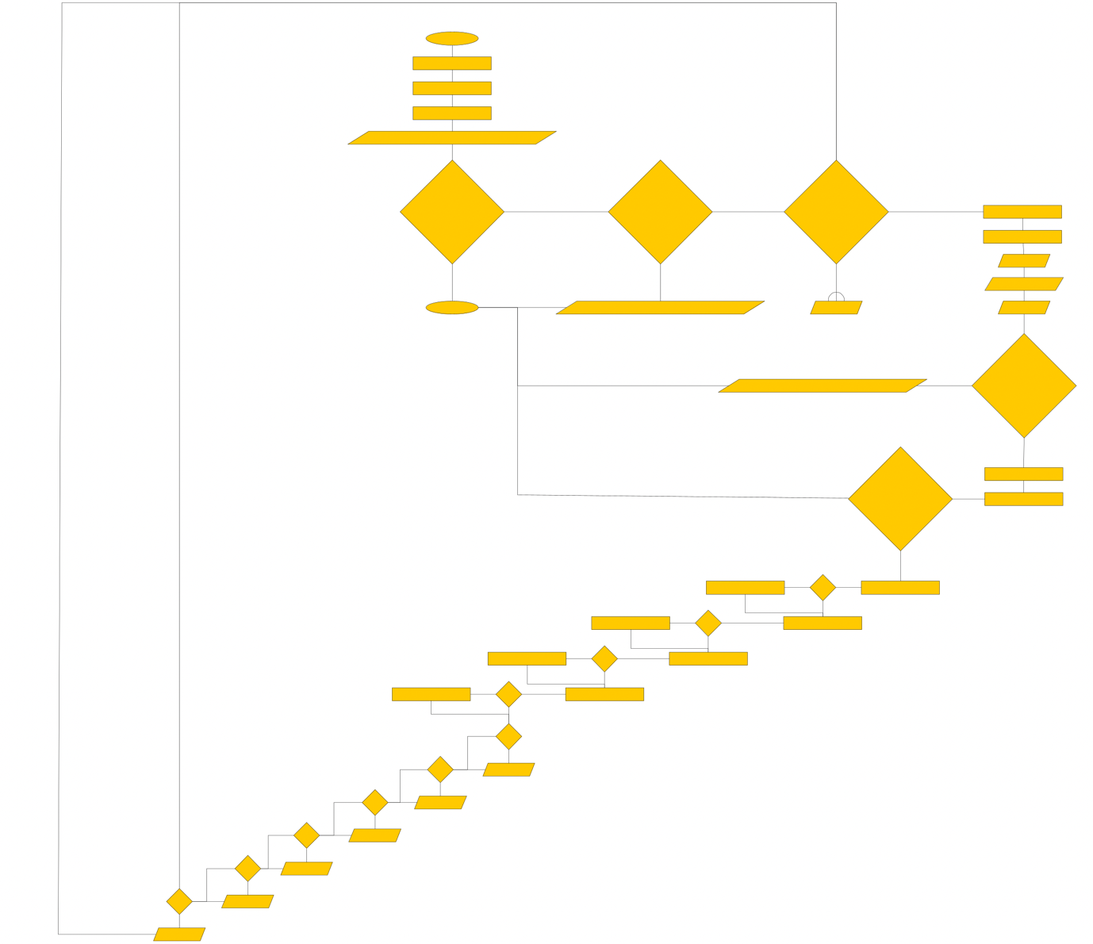

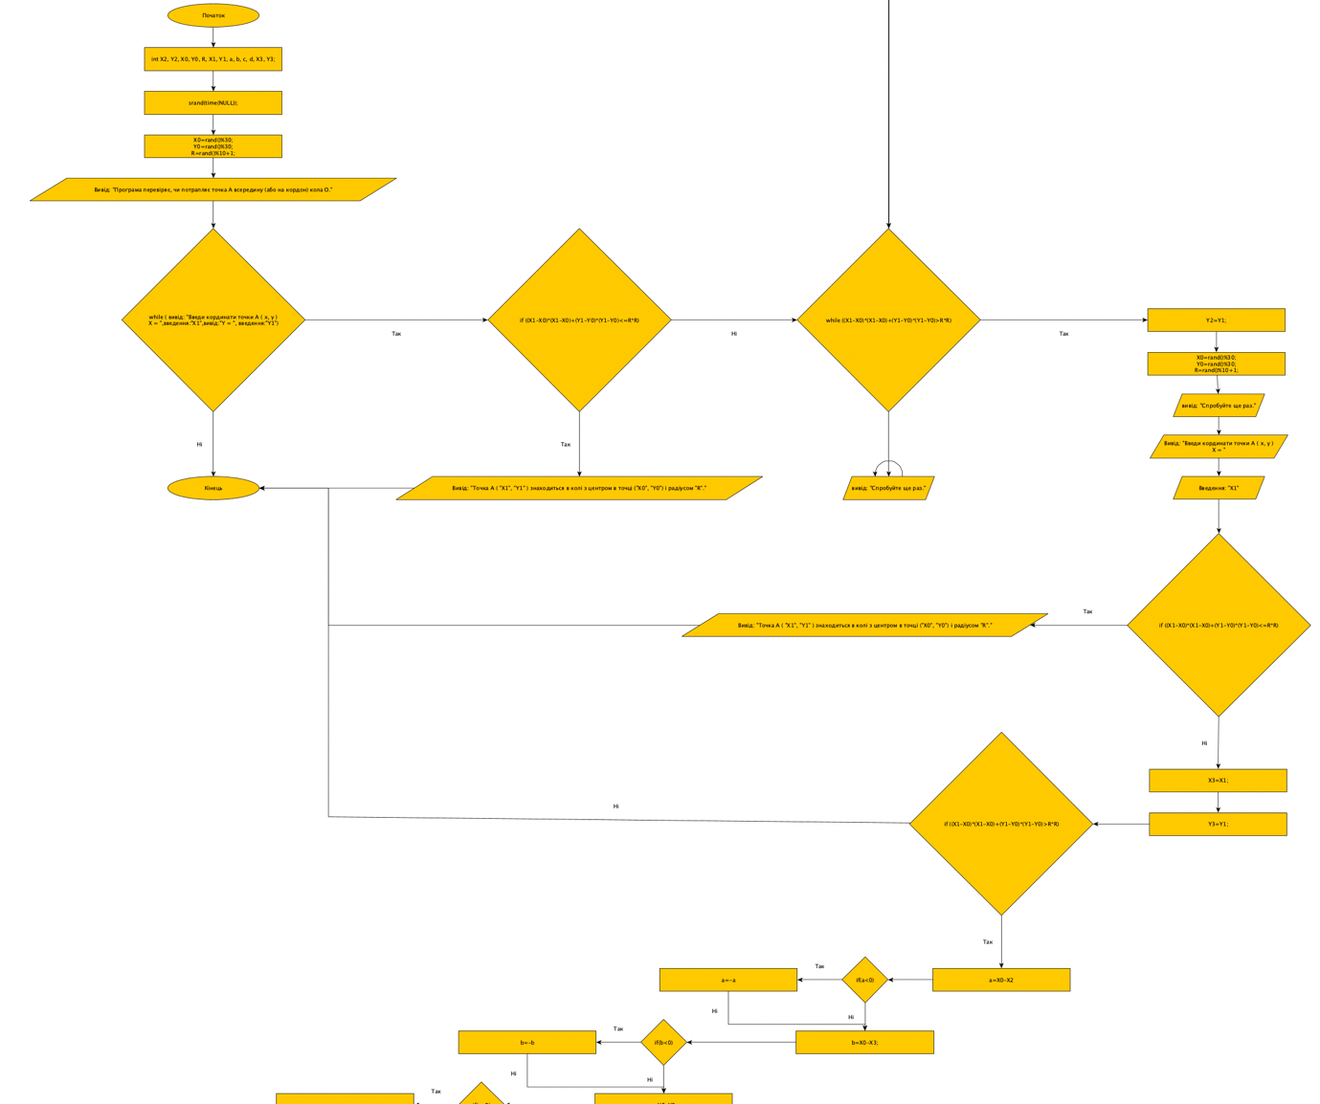

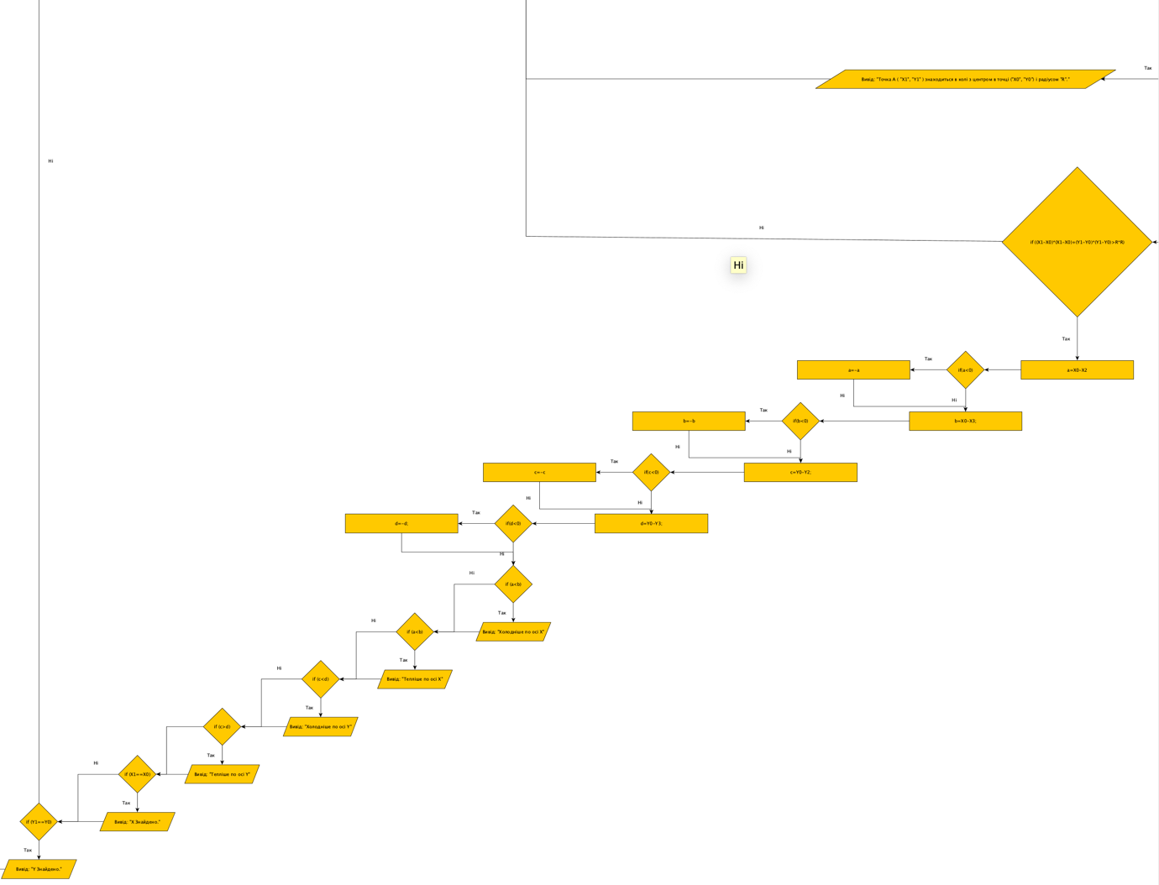

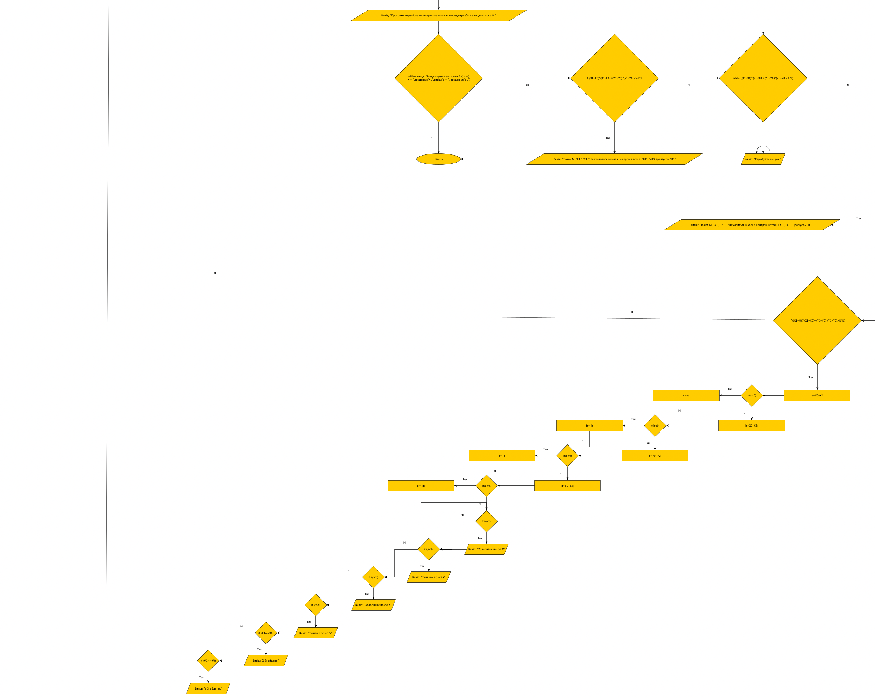

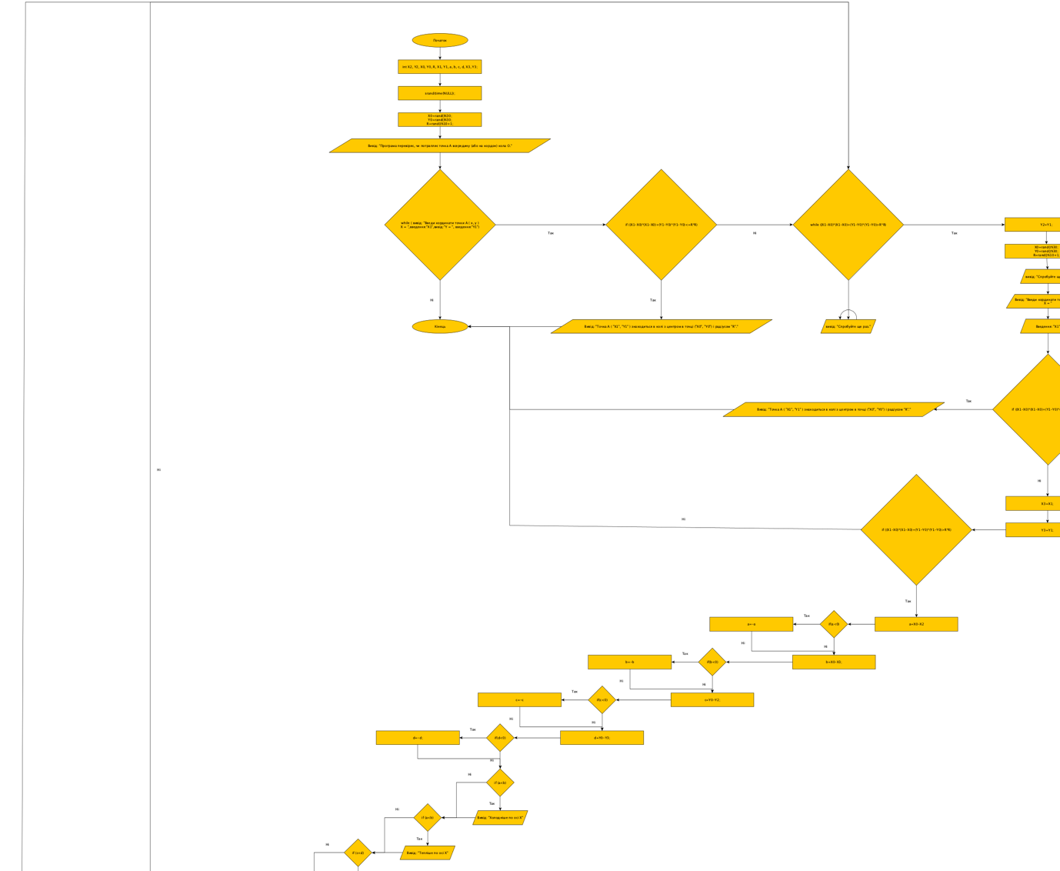

**FACTOR**

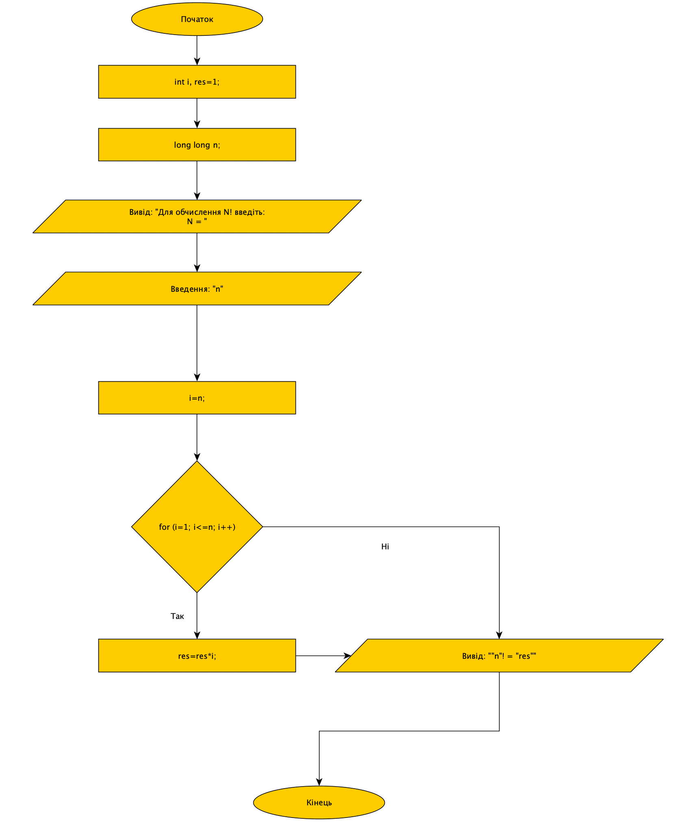

**FACTOR2**

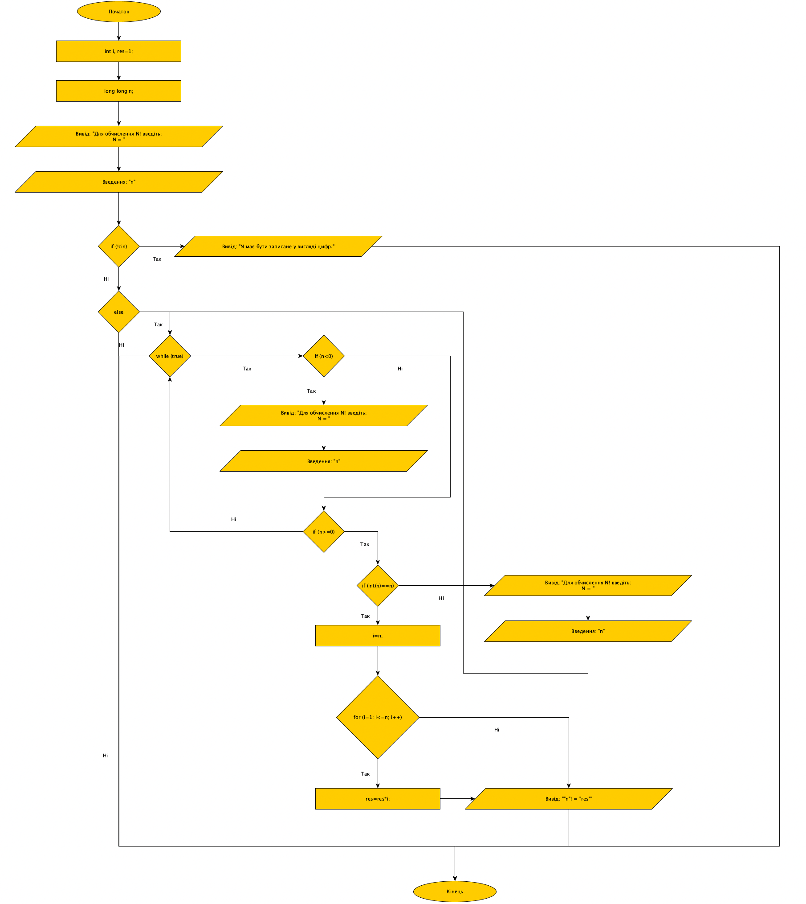

1. Вихідний текст програми розвʼязку задачі (всі фрагменти із коментарями, код програми)

**SUM**

#include <iostream> // Підключаємо бібліотека для вводу й виводу тексту на консоль.

using namespace std; // Вказуємо, який простір імен.

int main() // Програма на С++ починається із виконання функції main.

{ // Фігурні дужки в яких пишется основний код програми (початок).

int n, i=1, sum=0; // Задаємо змінну та сталі.

cout << "Ця програма знаходить суму всіх членів послідовності.\nВведіть послідовність цілих чисел. Нуль – ознака кінця.\n"; // Виводимо на консоль символи, нова строка.

while (cout << "a[" << i++ << "] = ",cin >> n, n!=0) // Поки виводиться а[1], a[2],...,a[n], та вводяться числа, програма чекає вводу 0, щоб виконати наступні дії.

{

sum+=n; // Знаходить суму всіх членів послідовності n, та присвоює це значення sum.

}

cout << "SUM = " << sum; // Виводимо на консоль символи, та значення sum.

return 0; // Робимо так, щоб програма працювала без повторень.

} // Фігурні дужки в яких пишется основний код програми (кінець).

**PRODUCT**

#include <iostream> // Підключаємо бібліотека для вводу й виводу тексту на консоль.

using namespace std; // Вказуємо, який простір імен.

int main() // Програма на С++ починається із виконання функції main.

{ // Фігурні дужки в яких пишется основний код програми (початок).

int n, i=1, dobutok=1; // Задаємо змінну та сталі.

cout << "Ця програма знаходить добуток усіх парних членів послідовності.\nВведіть послідовність цілих чисел. Нуль – ознака кінця.\n"; // Виводимо на консоль символи, нова строка.

while (cout << "a[" << i++ << "] = ", cin >> n, n!=0) // Поки виводиться а[1], a[2],...,a[n], та вводяться числа, програма чекає вводу 0, щоб виконати наступні дії.

{

if(n%2){} // Якщо непарні члени послідовноcnі.

else // Інакше, парні члени послідовночті.

{

dobutok*=n; // Знаходить добуток усіх парних членів послідовності n, та присвоює це значення dobutok.

}

}

cout << "ДОБУТОК = " << dobutok; // Виводимо на консоль символи, та значення dobutok.

return 0; // Робимо так, щоб програма працювала без повторень.

} // Фігурні дужки в яких пишется основний код програми (кінець).

**“CountOdd.cpp”:**

#include <iostream> // Підключаємо бібліотека для вводу й виводу тексту на консоль.

using namespace std; // Вказуємо, який простір імен.

int main() // Програма на С++ починається із виконання функції main.

{ // Фігурні дужки в яких пишется основний код програми (початок).

int n, c=0; // Задаємо змінну та сталу.

cout << "Ця програма знаходить скільки серед чисел непарних.\nВведіть послідовність цілих чисел. Нуль – ознака кінця.\n"; // Виводимо на консоль символи, нова строка.

while ( cout << "Введіть число = ",cin >> n, n!=0) // Поки виводиться "Введіть число = ", та вводяться числа, програма чекає вводу 0, щоб виконати наступні дії.

{

if(n%2) // Якщо непарні члени послідовноcnі.

{

c++; // Знаходить кількість непарних чисел.

}

}

cout << "Зустрілося " << c << " непарних числ."; // Вивід символів на консоль та значення "c" після виконання дії "Знаходить кількість непарних чисел".

return 0; // Робимо так, щоб програма працювала без повторень.

} // Фігурні дужки в яких пишется основний код програми (кінець).

**“Parrot2.cpp”:**

#include <iostream> // Підключаємо бібліотека для вводу й виводу тексту на консоль.

using namespace std; // Вказуємо, який простір імен.

int main() // Програма на С++ починається із виконання функції main.

{ // Фігурні дужки в яких пишется основний код програми (початок).

char sentence[101]; // Задаємо масив змінних.

cout << "Програма виконує дії папуги - повторює за користувачем, до того часу, поки не буде введений порожній рядок (тобто не натисне просто ENTER).\n"; // Виводимо на консоль символи, нова строка.

while (cout << "\nЩо скаже папуга?=", cin.getline(sentence, 100)) // Поки йде перхід на наступну строку, виводиться "Що скаже папуга?=", користувач заповнює масив із 100 символів.

{

cout << sentence;// Виводимо на консоль те, що прописав користувач.

if (sentence[0] == 0) {break;} // Якщо введений порожній рядок - вихід із циклу "While".

}

return 0; // Робимо так, щоб програма працювала без повторень.

} // Фігурні дужки в яких пишется основний код програми (кінець).

**MENU2**

#include <iostream> // Підключаємо бібліотека для вводу й виводу тексту на консоль.

using namespace std; // Вказуємо, який простір імен.

int main() // Програма на С++ починається із виконання функції main.

{ // Фігурні дужки в яких пишется основний код програми (початок).

int num; // Задаємо змінну.

cout << "Працює інформаційна система ФПМ:\n1. Новини дня\n2. Анекдот тижня\n3. Автора!\n0. Вихід\nВведіть відповідний номер та натисніть ENTER.\n"; // Виводимо на консоль символи, нові строки.

while (cin >> num) // Поки вводиться число.

{

switch(num) // Якщо вираження дорівнює.

{

case 0: // Значенню 0.

return 0; // Робимо так, щоб програма працювала без повторень.

case 1: // Значенню 1.

printf("\033c "); // Очистка екрану.

cout << "\n\n\n\n\t\t\t\t\t\tНовини дня\n\nСьогодні четверта лабораторна робота з програмування. Усі до неї підготувалися, тому отримали 5, але з малою різницею у відсотках.\n\nНатисни 4 і ENTER, щоб повернутись в головне меню, або 0 і ENTER, щоб вийти."; // Нові строки, горизонтальна табуляція, виводимо на консоль символи.

break; // Зупиняє роботу case 1.

case 2: // Значенню 2.

printf("\033c "); // Очистка екрану.

cout << "\n\n\n\n\t\t\t\t\t\tАнекдот тижня\n\nГрають Каспаров із Крамником у шахи. У Каспарова позиція вже зовсім погана, але здаватися не хочеться. Ось він дивиться у віконце і бачить там якогось собачку.\n\nКаспаров:\n— Чуєш, Володю, чия це собачка бігає?\nКрамник:\n- Нічия.\nКаспаров:\n- Згоден.\n\nНатисни 4 і ENTER, щоб повернутись в головне меню, або 0 і ENTER, щоб вийти."; // Нові строки, горизонтальна табуляція, виводимо на консоль символи.

break; // Зупиняє роботу case 2.

case 3: // Значенню 3.

printf("\033c "); // Очистка екрану.

cout << "\n\n\n\n\t\t\t\t\t\tАвтора !!!\n\nОвдієнко Андрій\n\nНатисни 4 і ENTER, щоб повернутись в головне меню, або 0 і ENTER, щоб вийти."; // Нові строки, горизонтальна табуляція, виводимо на консоль символи.

break; // Зупиняє роботу case 3.

case 4: // Значенню 4.

printf("\033c "); // Очистка екрану.

cout << "Працює інформаційна система ФПМ:\n1. Новини дня\n2. Анекдот тижня\n3. Автора!\n0. Вихід\nВведіть відповідний номер та натисніть ENTER.\n"; // Виводимо на консоль символи, нові строки.

break; // Зупиняє роботу case 4.

default: // Якщо такого значення немає.

printf("\033c "); // Очистка екрану.

cout << "Я казав вводити це число? Спрообуй ще раз.\nПрацює інформаційна система ФПМ:\n1. Новини дня\n2. Анекдот тижня\n3. Автора!\n0. Вихід\nВведіть відповідний номер та натисніть ENTER.\n"; // Виводимо на консоль символи, нові строки.

break; // Зупиняє роботу "default".

}

}

} // Фігурні дужки в яких пишется основний код програми (кінець).

**MAX**

#include <iostream> // Підключаємо бібліотека для вводу й виводу тексту на консоль.

#include <limits> // Підключаємо бібліотека для введення ліміту.

using namespace std; // Вказуємо, який простір імен.

int main() // Програма на С++ починається із виконання функції main.

{ // Фігурні дужки в яких пишется основний код програми (початок).

int n, i=1, max=numeric_limits<int>::lowest(); // Задаємо сталі, змінні.

cout << "Ця програма знаходить найбільший із усіх членів послідовності.\nВведіть послідовність цілих чисел. Нуль – ознака кінця.\n"; // Виводимо на консоль символи, нові строки.

while (cout << "a[" << i++ << "] = ",cin >> n, n!=0) // Поки виводиться а[1], a[2],...,a[n], та вводяться числа, програма чекає вводу 0, щоб виконати наступні дії.

{

if (n>max) // Якщо n більше max;

{

max = n; // max приймає значення n.

}

}

cout << "MAX = " << max; // Виводимо на консоль символи, та значення max.

return 0; // Робимо так, щоб програма працювала без повторень.

} // Фігурні дужки в яких пишется основний код програми (кінець).

**FIBO**

#include <iostream> // Підключаємо бібліотека для вводу й виводу тексту на консоль.

using namespace std; // Вказуємо, який простір імен.

int main() // Програма на С++ починається із виконання функції main.

{ // Фігурні дужки в яких пишется основний код програми (початок).

int n; // Задаємо змінну.

cout << "Ця програма обчислює число Фібоначчі з номером N (тобто f[N])та виводить його на екран.\nN="; // Виводимо на консоль символи, нова строка.

cin >> n; // Вводимо число.

long arr[n+1]; // Задаємо великий вміст числа arr, яке дорівнює n+1.

arr[0]=0; // Значення arr дорівнює 0, то саме значення 0.

arr[1]=1; // Значення arr дорівнює 1, то саме значення 1.

for(int i=2; i<=n; i++) // Якщо i=2, i менше або дорівнює n, до і додається одиниця.

{

arr[i]=arr[i-1]+arr[i-2]; // Обчислення числа Фібоначчі.

}

cout << "F(" << n << ")=" << arr[n]; // вивід на консоль символів та значень.

return 0; // Робимо так, щоб програма працювала без повторень.

} // Фігурні дужки в яких пишется основний код програми (кінець).

**HIT2**

#include <iostream> // Підключаємо бібліотека для вводу й виводу тексту на консоль.

#include <ctime> // Підключаємо бібліотека для задання рандомного числа.

using namespace std; // Вказуємо, який простір імен.

int main() // Програма на С++ починається із виконання функції main.

{ // Фігурні дужки в яких пишется основний код програми (початок).

int X2, Y2, X0, Y0, R, X1, Y1, a, b, c, d, X3, Y3; // Задаємо змінні.

srand(time(NULL)); // Водимо систему, щоб число було рандомне.

X0=rand()%30; // Присвоюємо X0 ціле значення, від 0 до 30;

Y0=rand()%30; // Присвоюємо Y0 ціле значення, від 0 до 30;

R=rand()%10+1; // Присвоюємо R ціле значення, від 1 до 10;

cout << "Програма перевіряє, чи потрапляє точка A всередину (або на кордон) кола O.\n"; // Виводимо на консоль символи, нова строка.

while (cout << "Введи кординати точки А ( x, y )\n\n", cout << "X = ", cin >> X1, cout << endl, cout << "Y = ", cin >> Y1, cout << endl) // Виводимо на консоль символи, нові строки, вводимо числа.

{

if ((X1-X0)*(X1-X0)+(Y1-Y0)*(Y1-Y0)<=R*R) // Якщо точка потрапляє в коло, або на його межі.

{

cout << "Точка А ( " << X1 << ", " << Y1 << " ) знаходиться в коло з центром в точці (" << X0 << ", " << Y0 << ") і радіусом " << R << ".";

return 0; // Робимо так, щоб програма працювала без повторень.

}

while ((X1-X0)*(X1-X0)+(Y1-Y0)*(Y1-Y0)>R*R) // Якщо точка не потрапляє в коло, або на його межі.

{

X2=X1; // Значенню Х2 надаємо значення Х1.

Y2=Y1; // Значенню У2 надаємо значення У1.

cout << "\nCпробуй ще раз.\n\n"; // Виводимо на консоль символи, нові строки.

cout << "X = "; // Виводимо на консоль символи.

cin >> X1; // Вводимо число.

cout << endl; // Нова строка.

cout << "Y = "; // Виводимо на консоль символи.

cin >> Y1; // Вводимо число.

cout << endl; // Нова строка.

if ((X1-X0)*(X1-X0)+(Y1-Y0)*(Y1-Y0)<=R*R) // Якщо точка потрапляє в коло, або на його межі.

{

cout << "\nТочка А ( " << X1 << ", " << Y1 << " ) знаходиться в коло з центром в точці (" << X0 << ", " << Y0 << ") і радіусом " << R << ".";

return 0; // Робимо так, щоб програма працювала без повторень.

}

X3=X1; // Значенню Х3 надаємо значення Х1.

Y3=Y1; // Значенню У3 надаємо значення Х1.

if ((X1-X0)*(X1-X0)+(Y1-Y0)*(Y1-Y0)>R*R) // Якщо точка не потрапляє в коло, або на його межі.

{

a=X0-X2; // Значенню a надаємо значення різниці Х0 та Х2.

if(a<0) // Якщо а менше 0.

{

a=-a; // Модуль значення а.

}

b=X0-X3; // Значенню b надаємо значення різниці Х0 та Х3.

if(b<0) // Якщо b менше 0.

{

b=-b; // Модуль значення b

}

c=Y0-Y2; // Значенню c надаємо значення різниці Y0 та Y2.

if(c<0) // Якщо c менше 0.

{

c=-c; // Модуль значення c.

}

d=Y0-Y3; // Значенню a надаємо значення різниці Y0 та Y3.

if(d<0) // Якщо d менше 0.

{

d=-d; // Модуль значення d.

}

if (a<b) // Якщо a менше b.

{

cout << "\nХолодніше по осі Х\n"; // Нові строки, виводимо символи.

}

if (a>b) // Якщо a більше b.

{

cout << "\nТепліше по осі Х\n"; // Нові строки, виводимо символи.

}

if (c<d) // Якщо c менше d.

{

cout << "\nХолодніше по осі Y\n"; // Нові строки, виводимо символи.

}

if (c>d) // Якщо с більше d.

{

cout << "\nТепліше по осі Y\n"; // Нові строки, виводимо символи.

}

if (X1==X0) // Якщо Х1 дорівнює Х0.

{

cout << "\n X Знайдено.\n"; // Нові строки, виводимо символи.

}

if (Y1==Y0) // Якщо Y1 дорівнює Y0.

{

cout << "\n Y Знайдено.\n"; // Нові строки, виводимо символи.

}

}

}

}

} // Фігурні дужки в яких пишется основний код програми (кінець).

**FACTOR**

#include <iostream> // Підключаємо бібліотека для вводу й виводу тексту на консоль.

using namespace std; // Вказуємо, який простір імен.

int main() // Програма на С++ починається із виконання функції main.

{ // Фігурні дужки в яких пишется основний код програми (початок).

int i, res=1; // Задаємо змінну та сталу.

long long n; // Задаємо змінну, у якої великий обʼєм вмісту.

cout << "Для обчислення N! введіть:\n"; // Виводимо на консоль символи, нова строка.

cout << "N = "; // Виводимо на консоль символи.

cin >> n; // Вводимо число.

i=n; // присвоюємо значенню i значення n.

for (i=1; i<=n; i++) // Доки i дорівнює одиниці, і менш або дорівнює n, до і додається одиниця.

{

res=res*i; // Обчислюємо факторіал, множемо число, яке ввів користуач на число, яке на одиницю менше.

}

cout << n << "! = " <<res;

return 0; // Робимо так, щоб програма працювала без повторень.

} // Фігурні дужки в яких пишется основний код програми (кінець).

**FACTOR2**

#include <iostream> // Підключаємо бібліотека для вводу й виводу тексту на консоль.

using namespace std; // Вказуємо, який простір імен.

int main() // Програма на С++ починається із виконання функції main.

{ // Фігурні дужки в яких пишется основний код програми (початок).

int i, res=1; // Задаємо змінну та сталу.

float n; // Задаємо змінную.

cout << "Для обчислення N! введіть:\n"; // Виводимо на консоль символи, нова строка.

cout << "N = "; // Виводимо на консоль символи.

cin >> n; // Вводимо число.

if (!cin) // Якщо введено не число.

{

cout << "N має бути записане у вигляді цифр.\n"; // Виводимо на консоль символи, нова строка.

}

else // Інакше.

{

while (true) // Поки істина.

{

if (n<0) // якщо значення n менше нуля.

{

cout << "N має бути не невідємним.\n"; // Виводимо на консоль символи, нова строка.

cout << "N = "; // Виводимо на консоль символи.

cin >> n; // Вводимо число.

}

if (n>=0) // Якщо, значення n більше або дорівнює нулю.

{

if (int(n)==n) // Якщо число ціле.

{

i=n; // присвоюємо значенню i значення n.

for (i=1; i<=n; i++) // Доки i дорівнює одиниці, і менш або дорівнює n, до і додається одиниця.

{

res=res*i; // Обчислюємо факторіал, множемо число, яке ввів користуач на число, яке на одиницю менше.

}

cout << n << "! = " <<res;

return 0; // Робимо так, щоб програма працювала без повторень.

}

else // Інакше.

{

cout << "N має бути натуральним.\n"; // Виводимо на консоль символи, нова строка.

cout << "N = "; // Виводимо на консоль символи.

cin >> n; // Вводимо число.

}

}

}

}

return 0; // Робимо так, щоб програма працювала без повторень.

} // Фігурні дужки в яких пишется основний код програми (кінець).

1. Опис інтерфейсу програми (керівництво користувача)

**SUM**

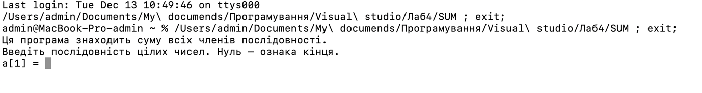

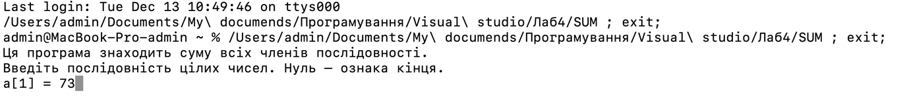

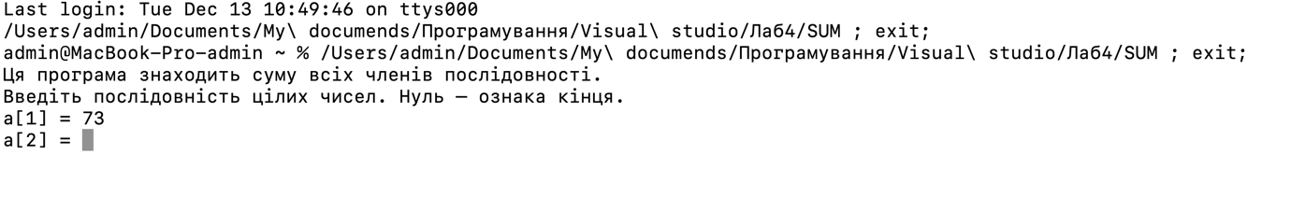

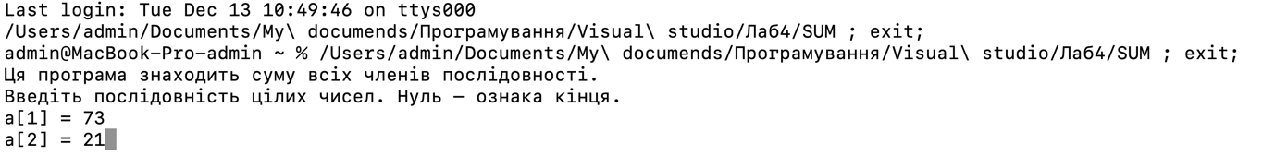

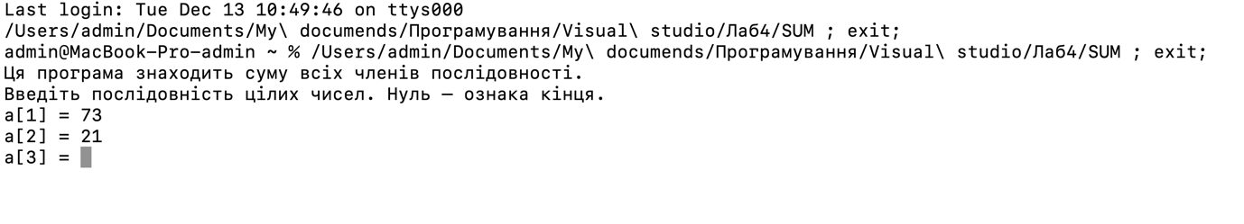

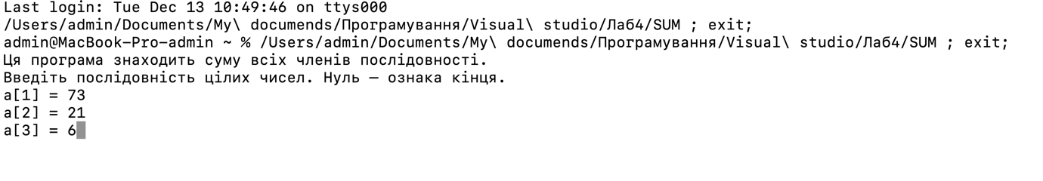

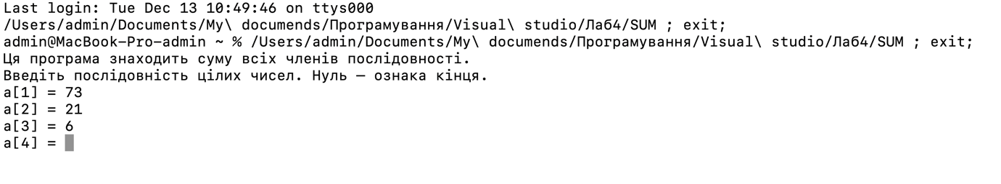

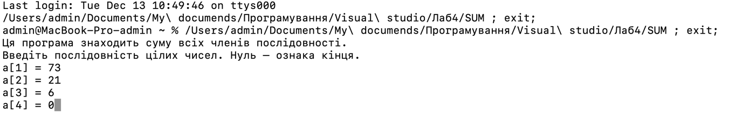

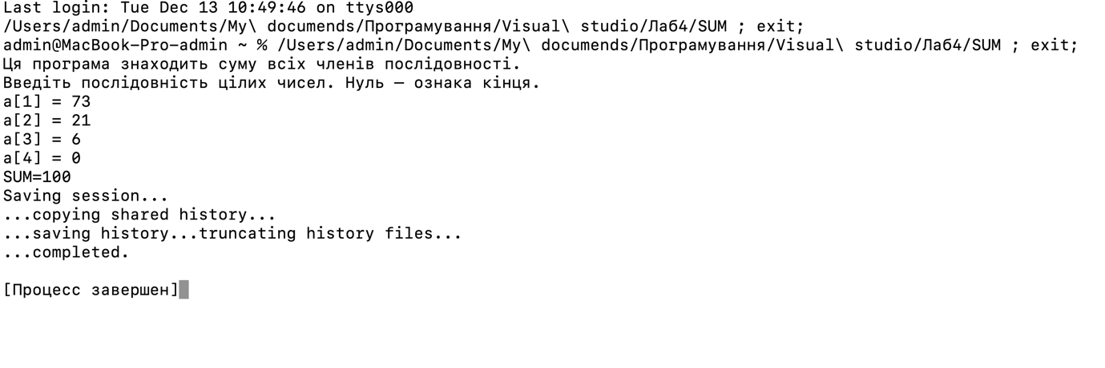

**PRODUCT**

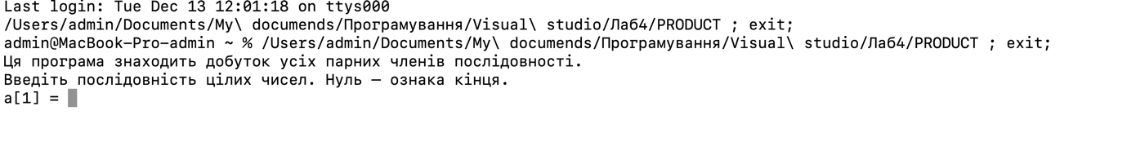

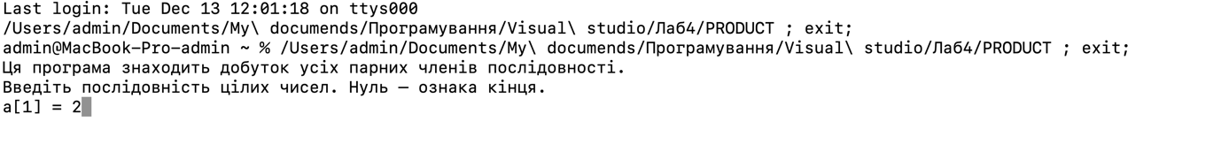

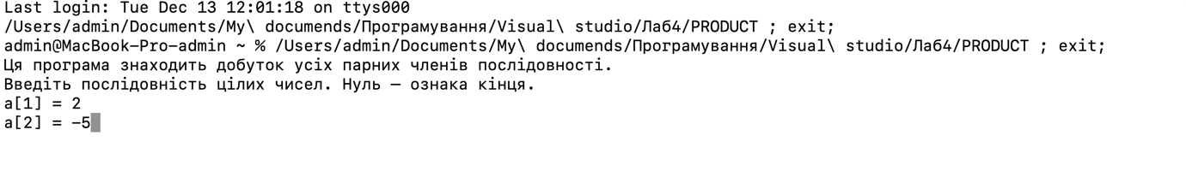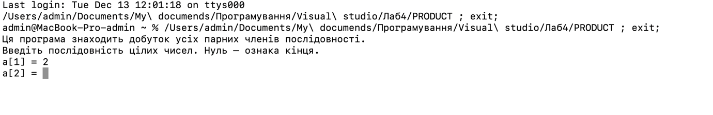

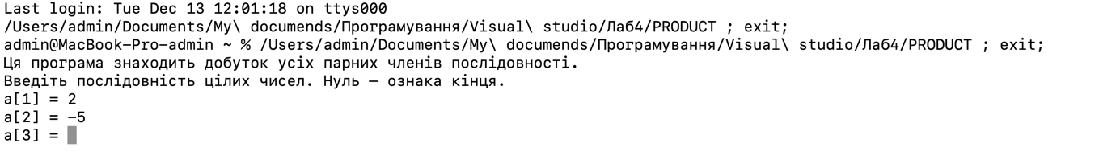

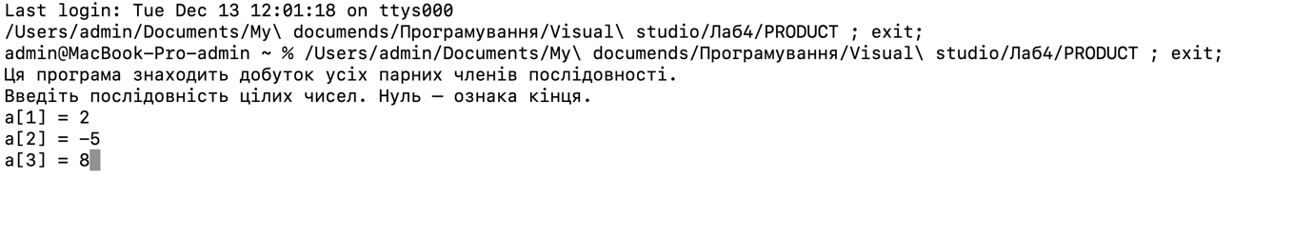

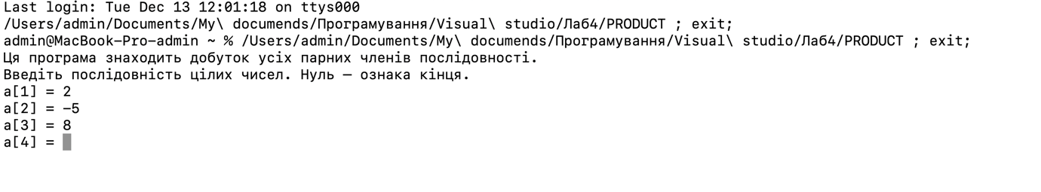

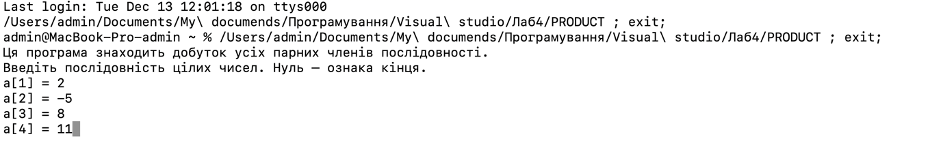

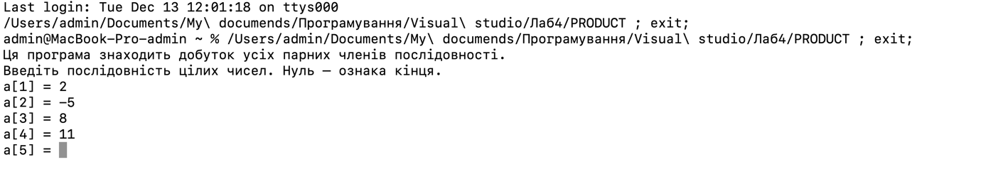

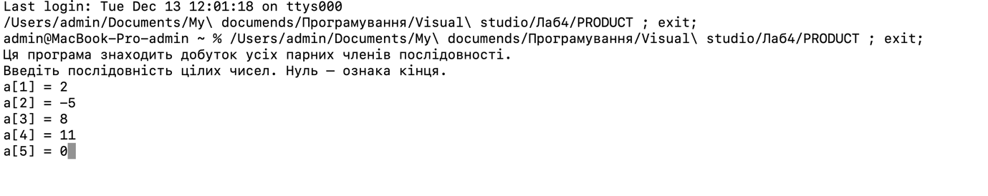

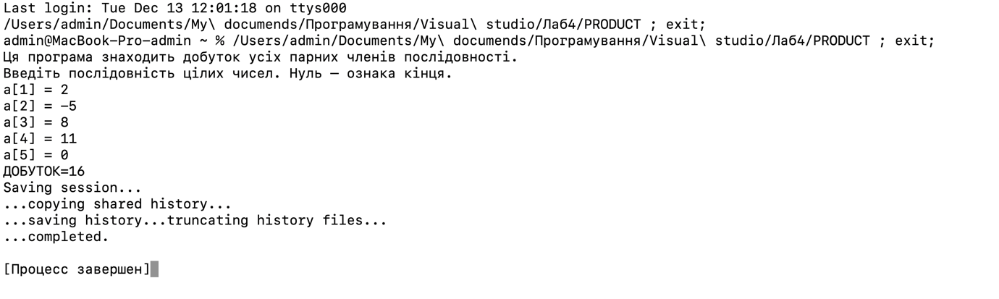

**CountOdd**

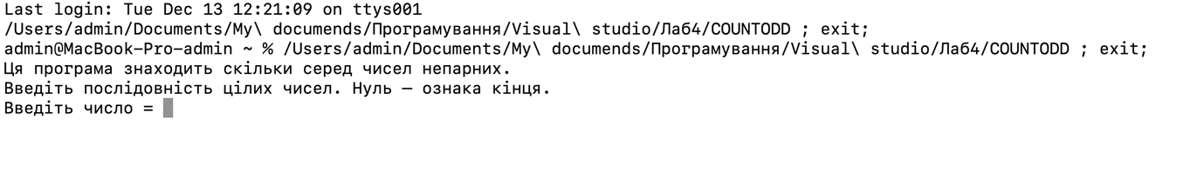

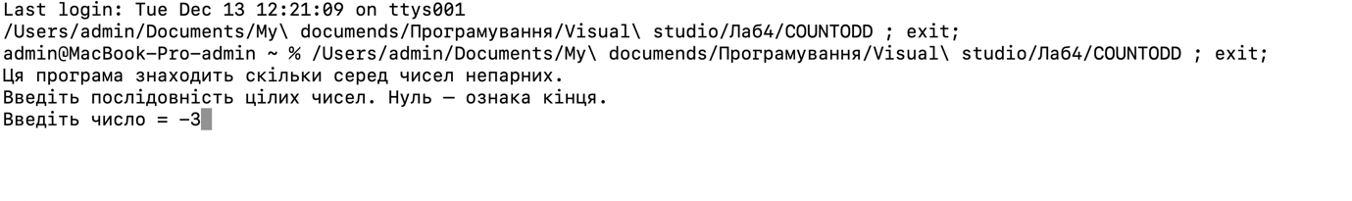

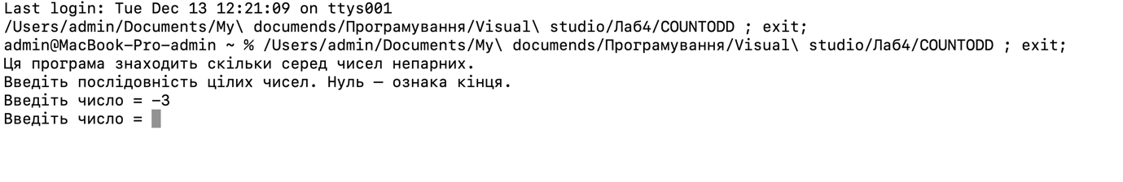

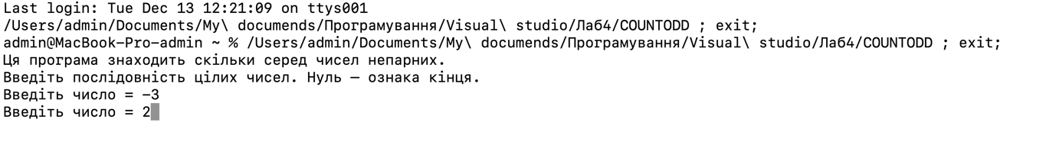

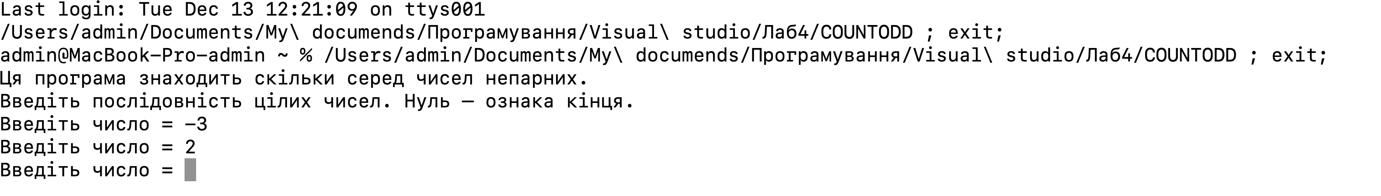

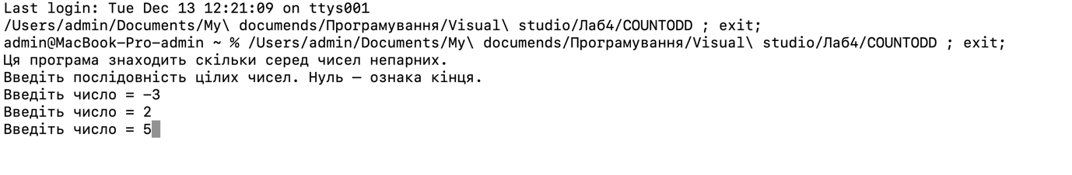

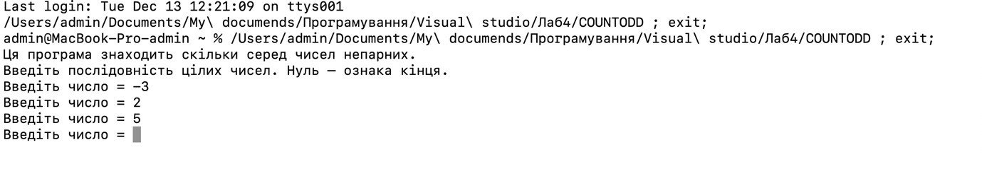

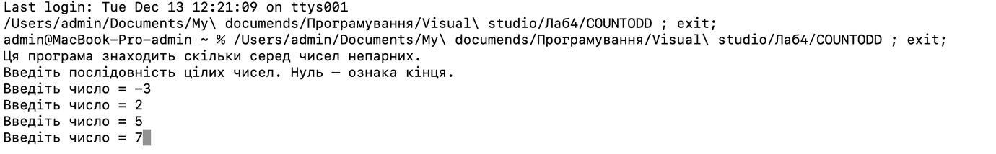

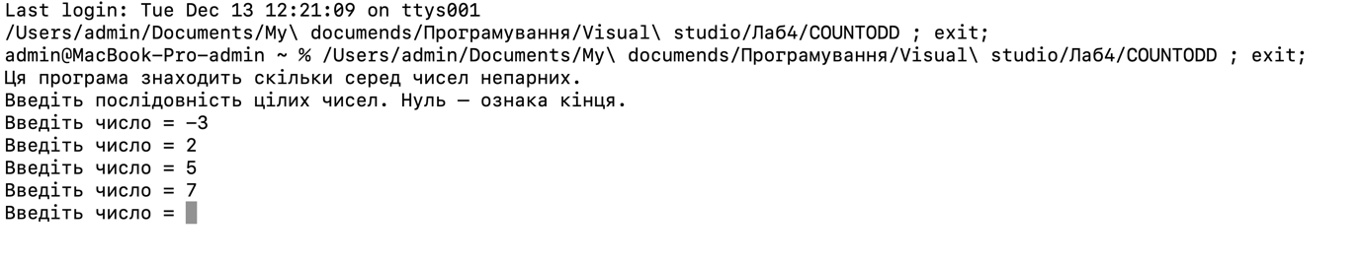

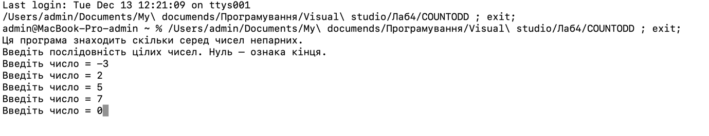

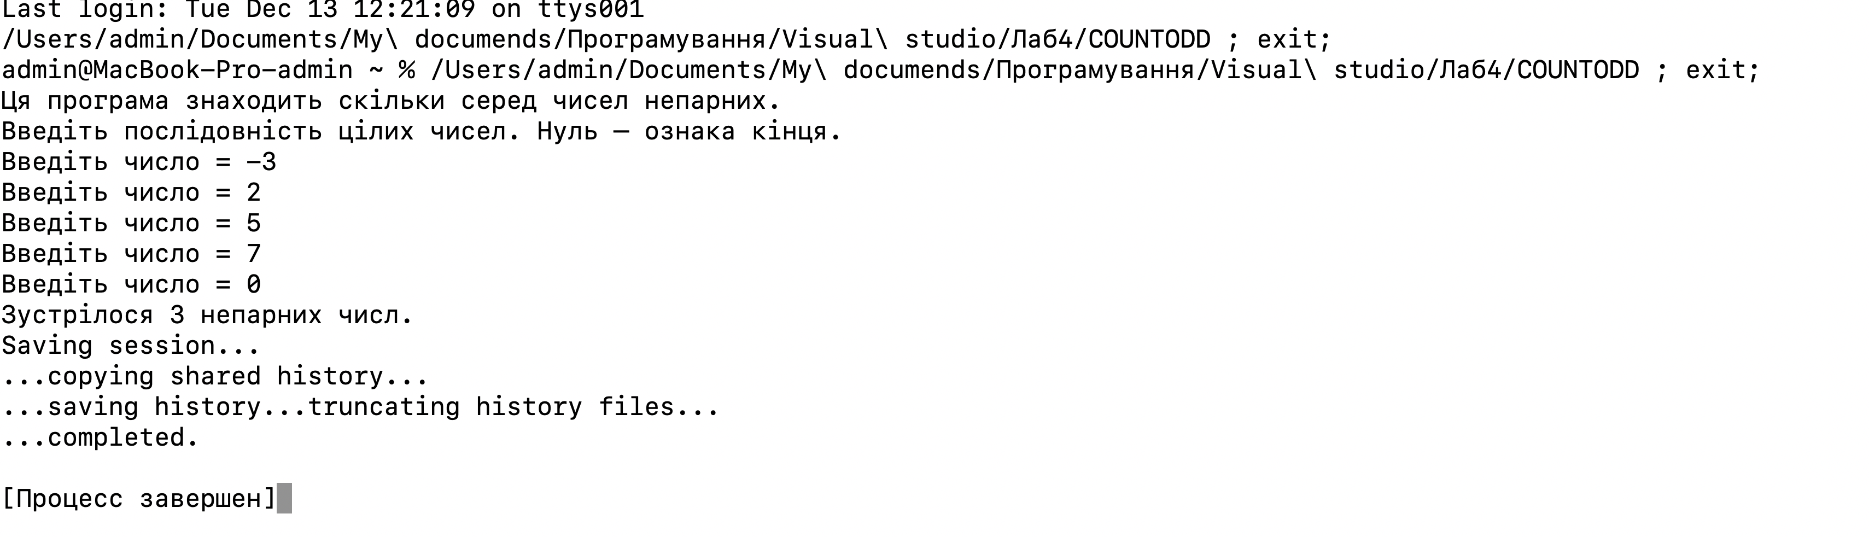

**Parrot2**

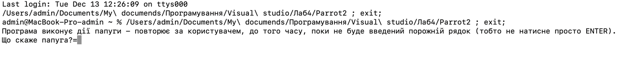

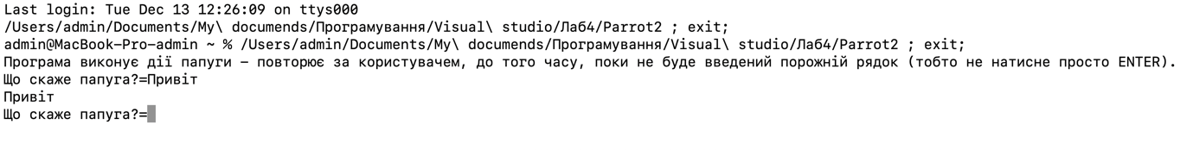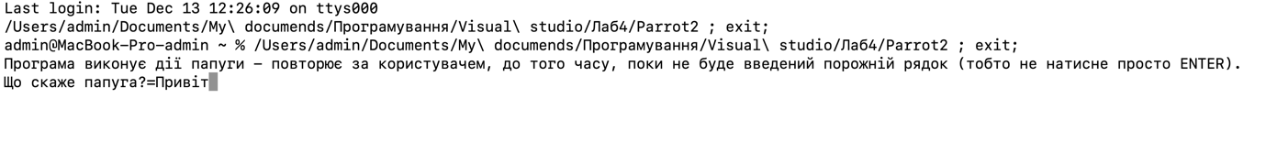

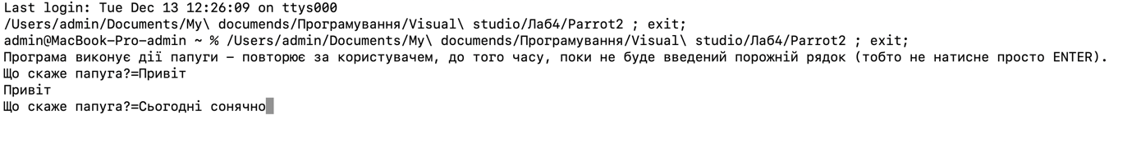

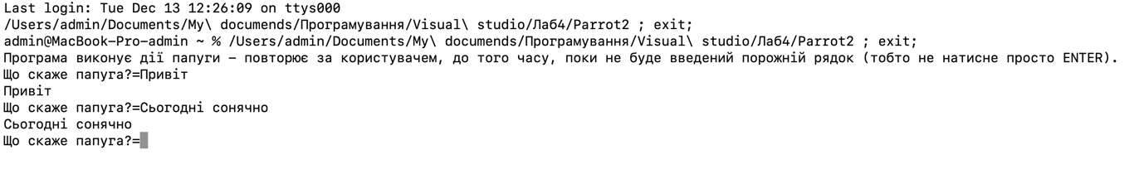

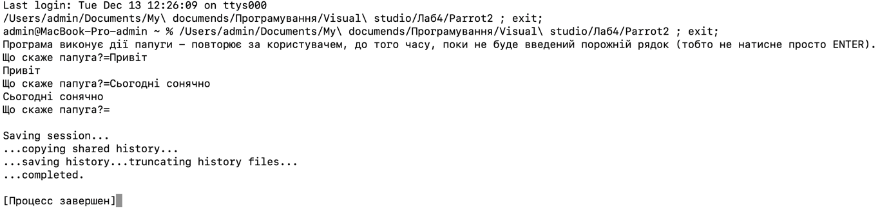

**MENU2**

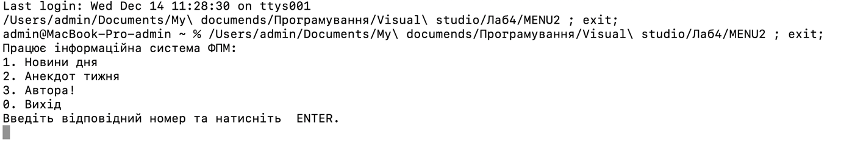

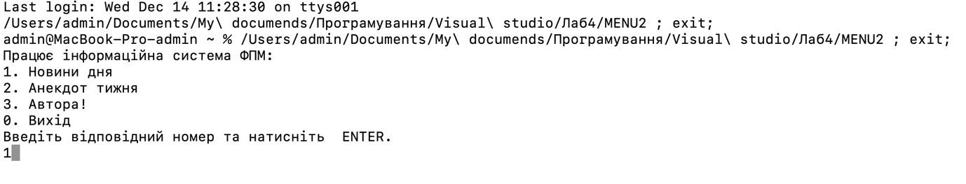

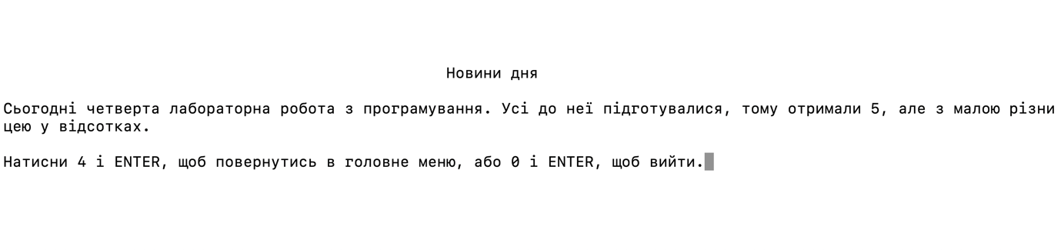

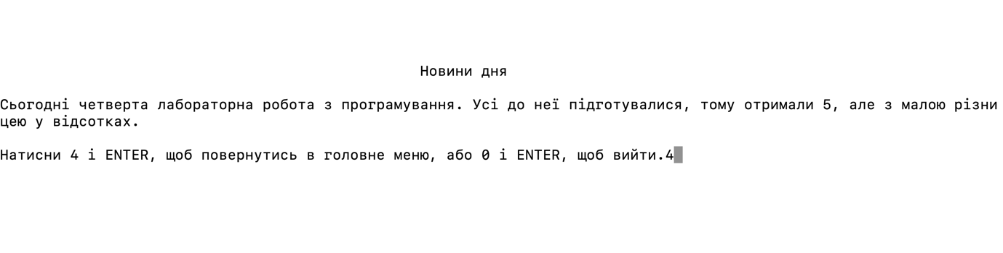

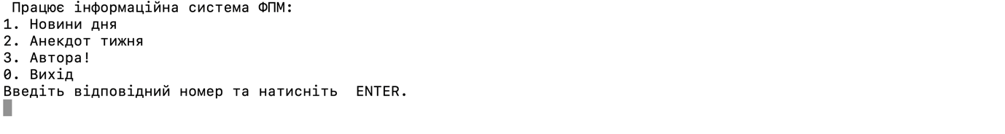

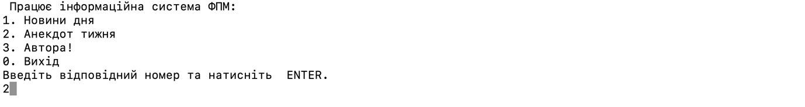

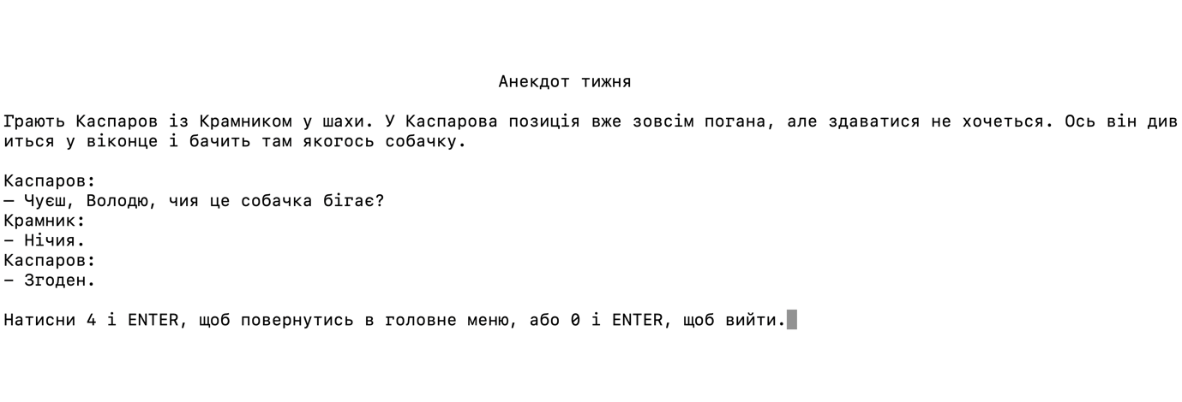

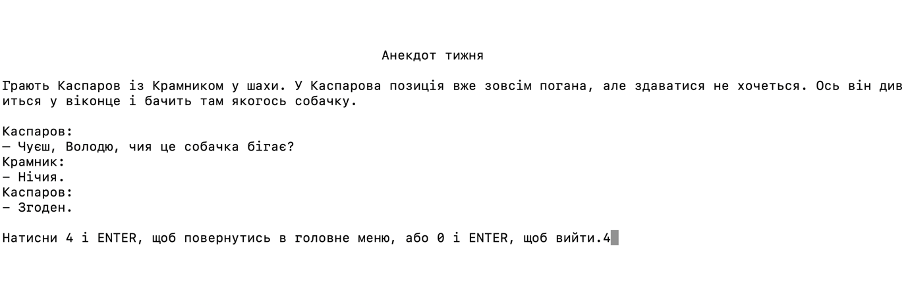



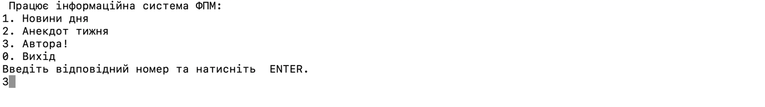

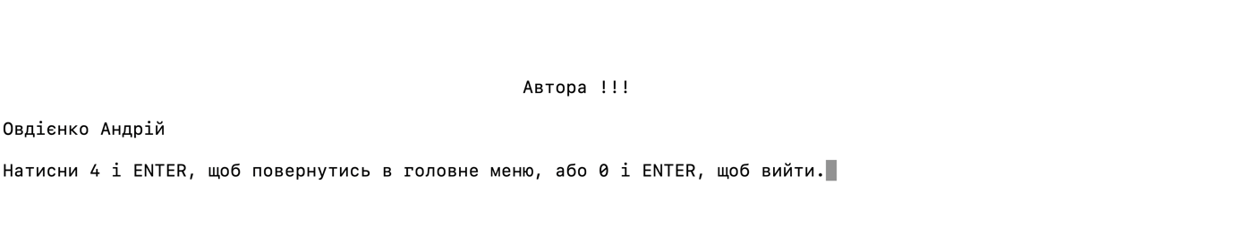

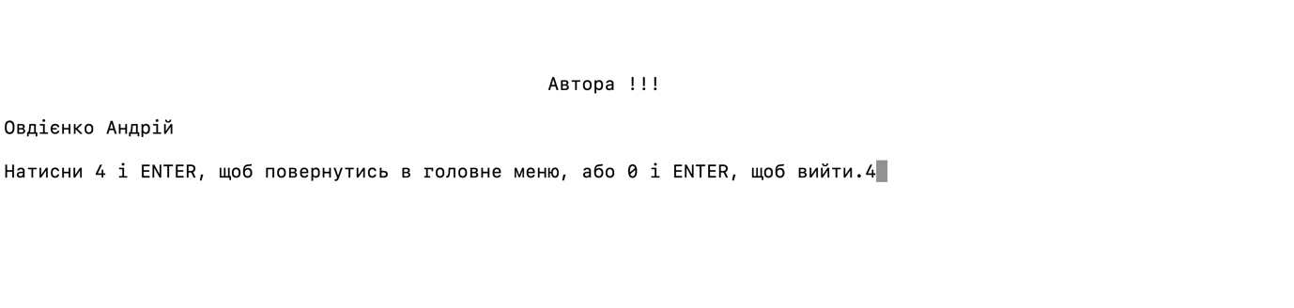

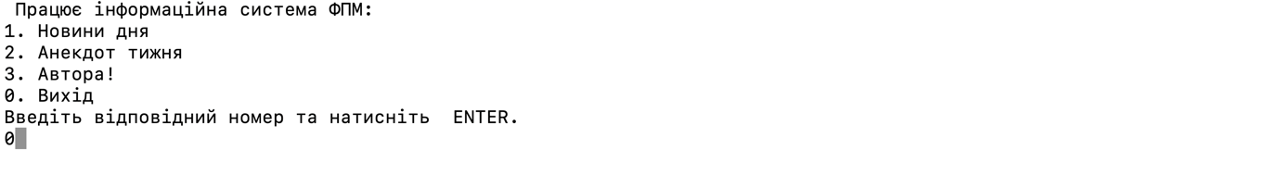

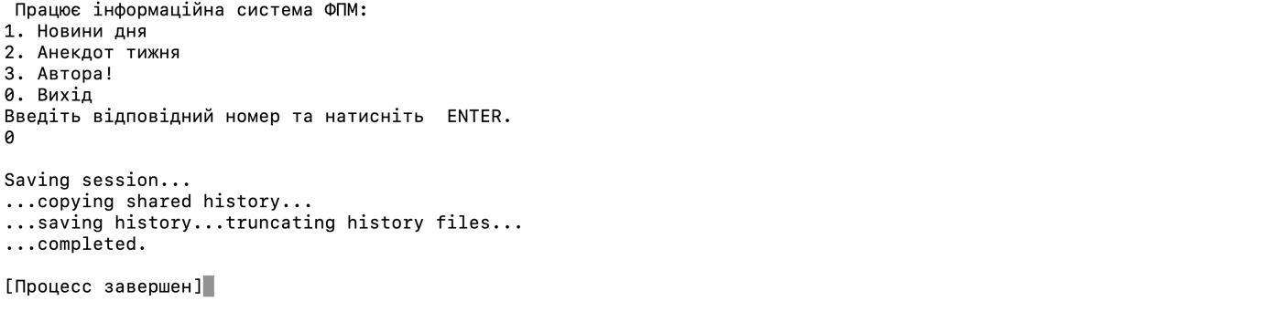

**MAX**

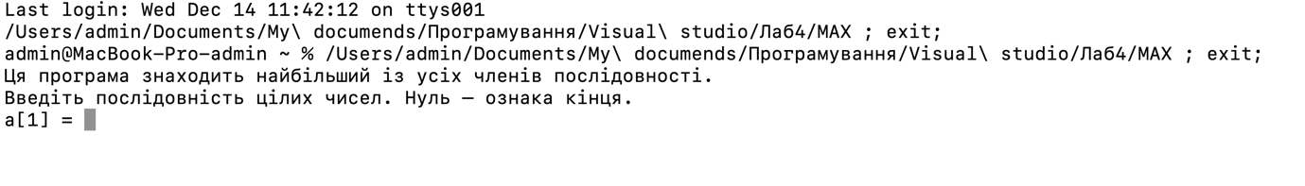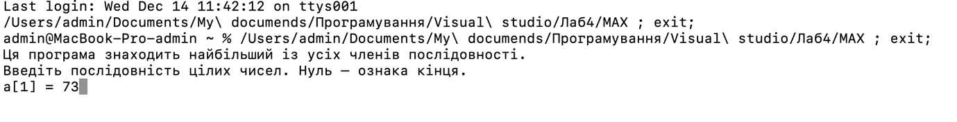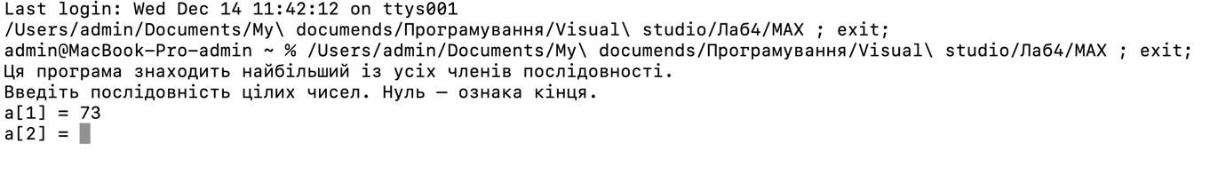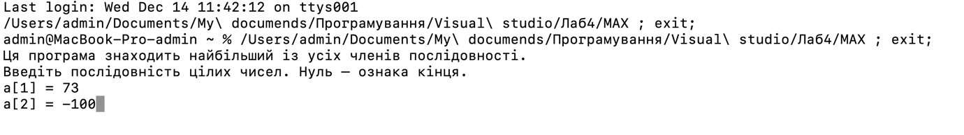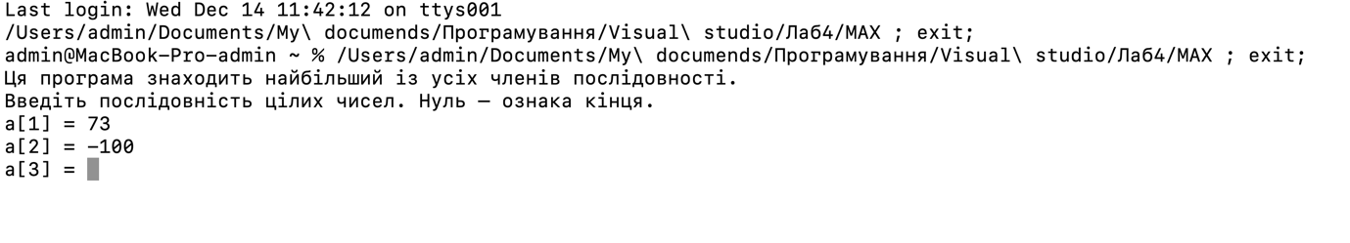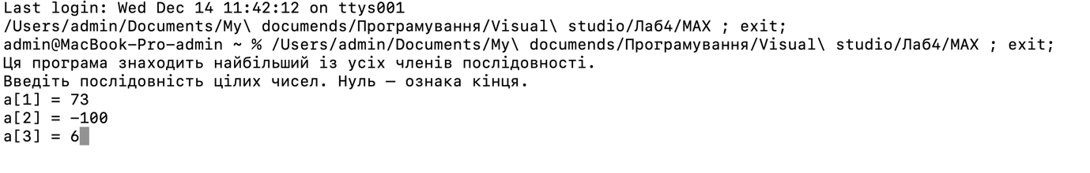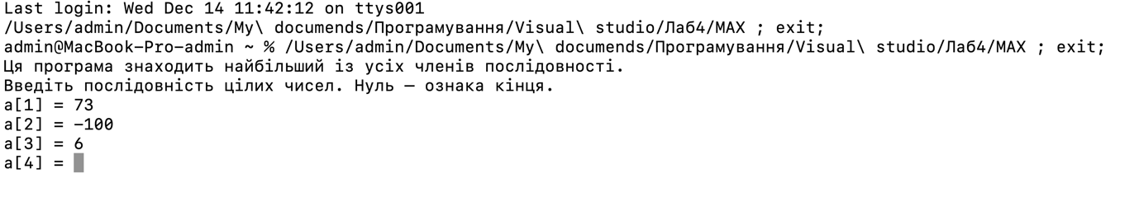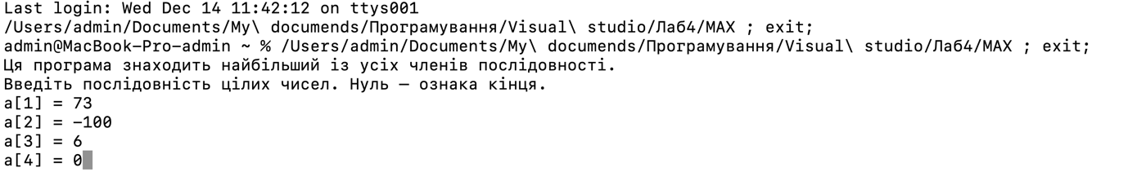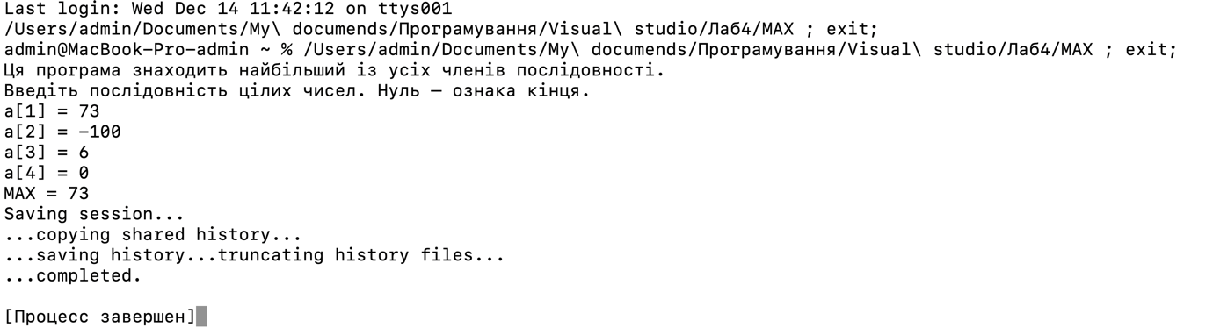

**FIBO**

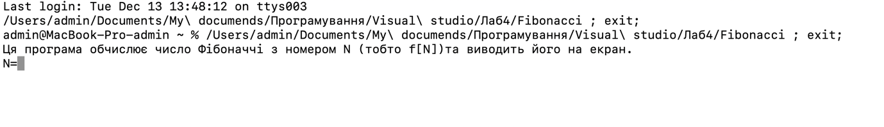

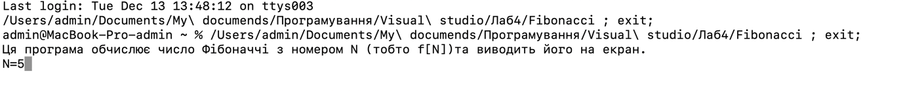

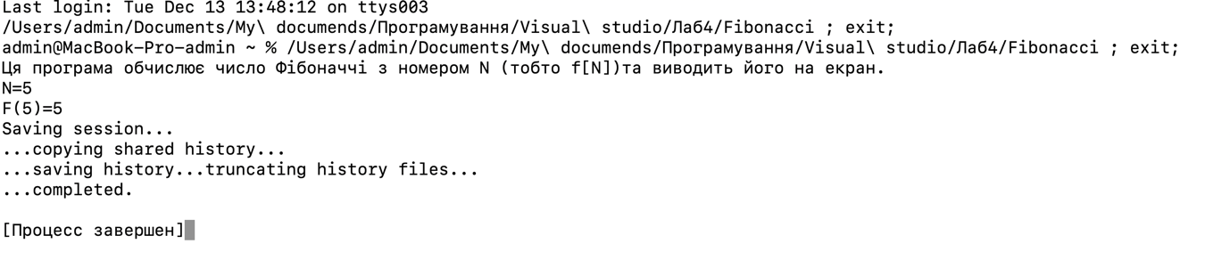

**HIT2**

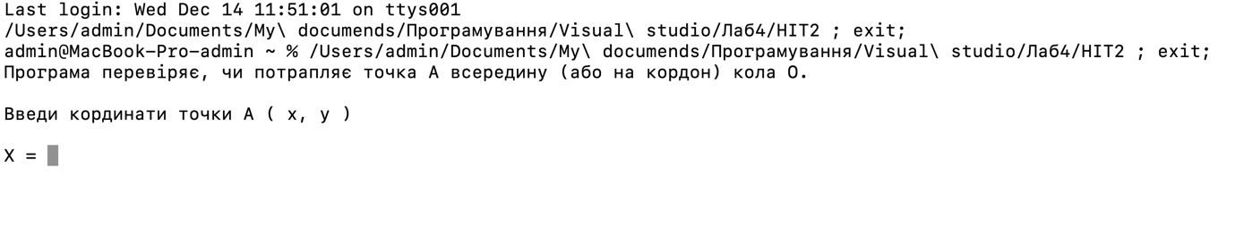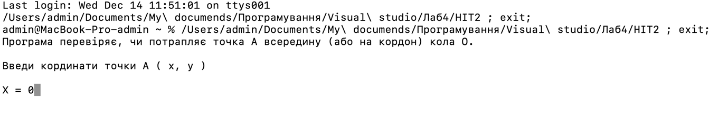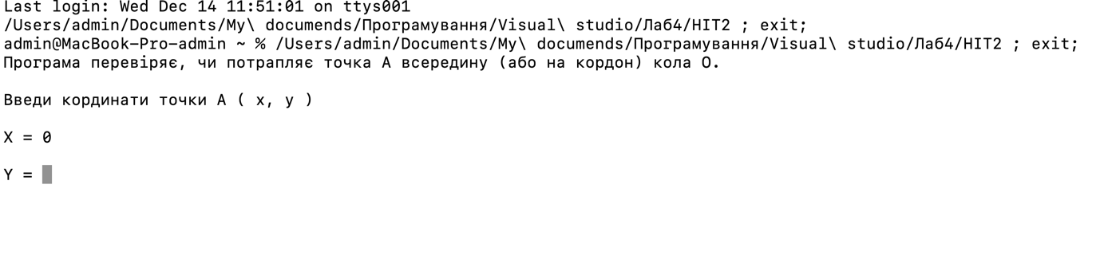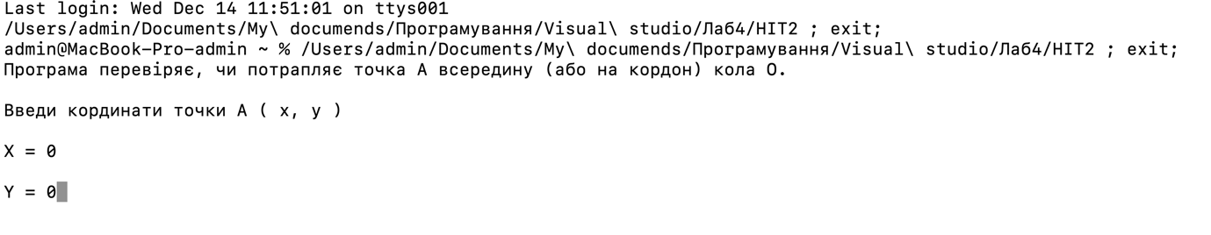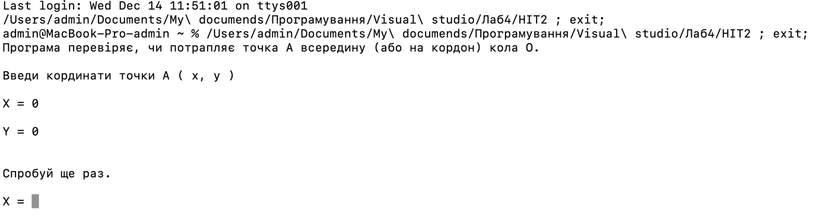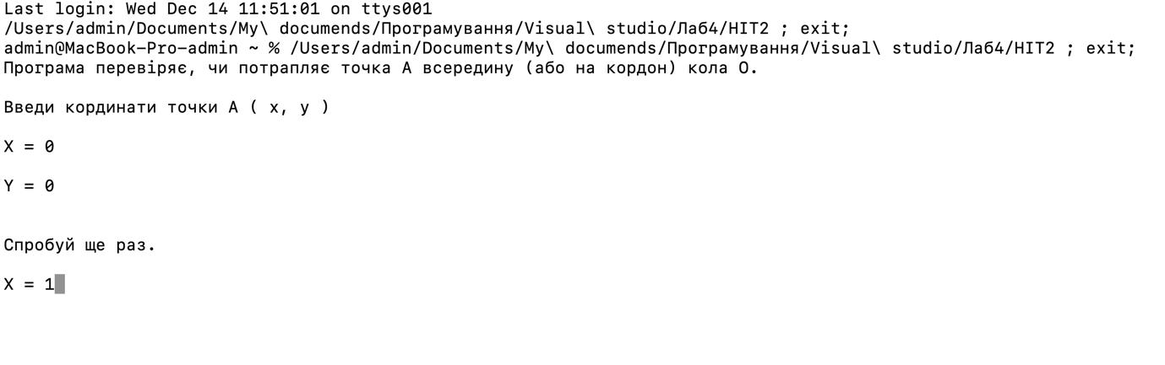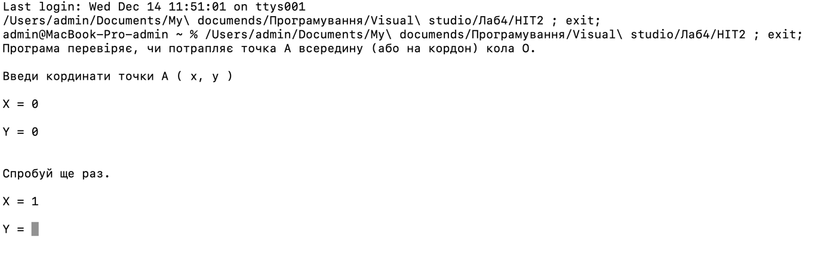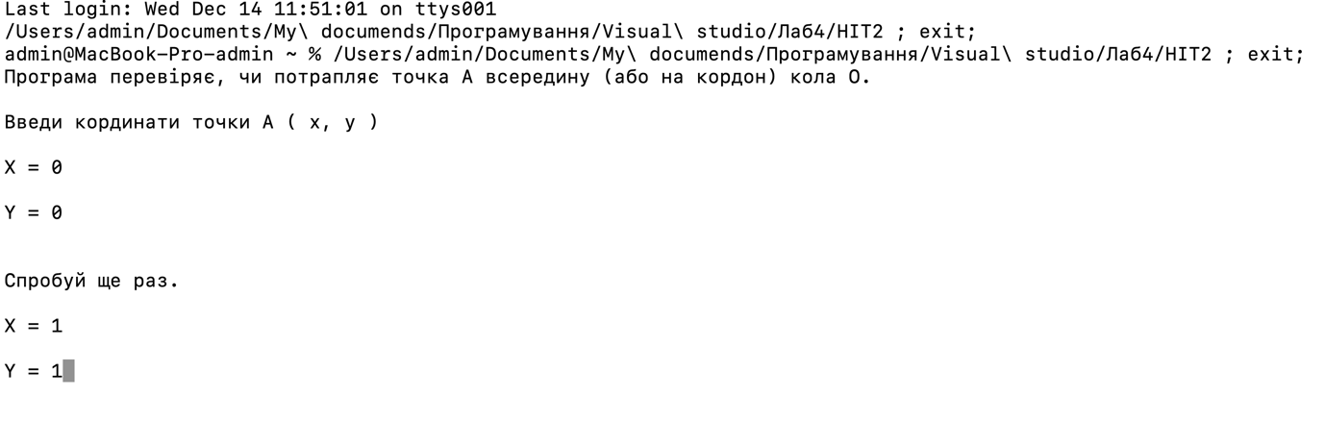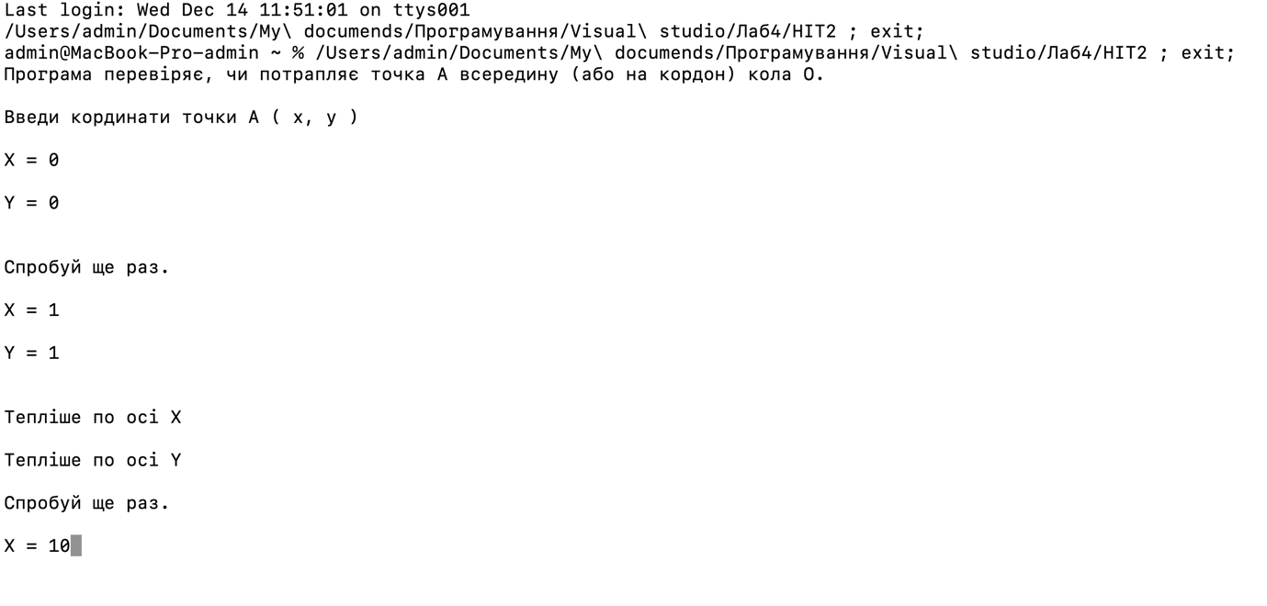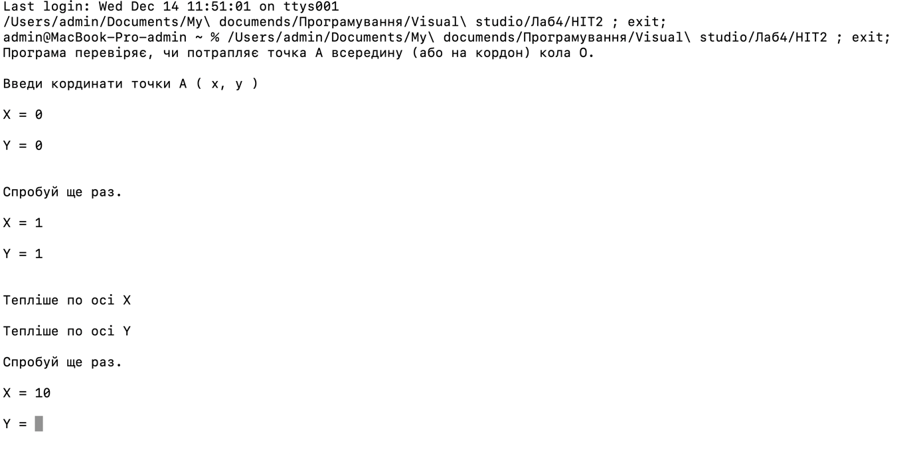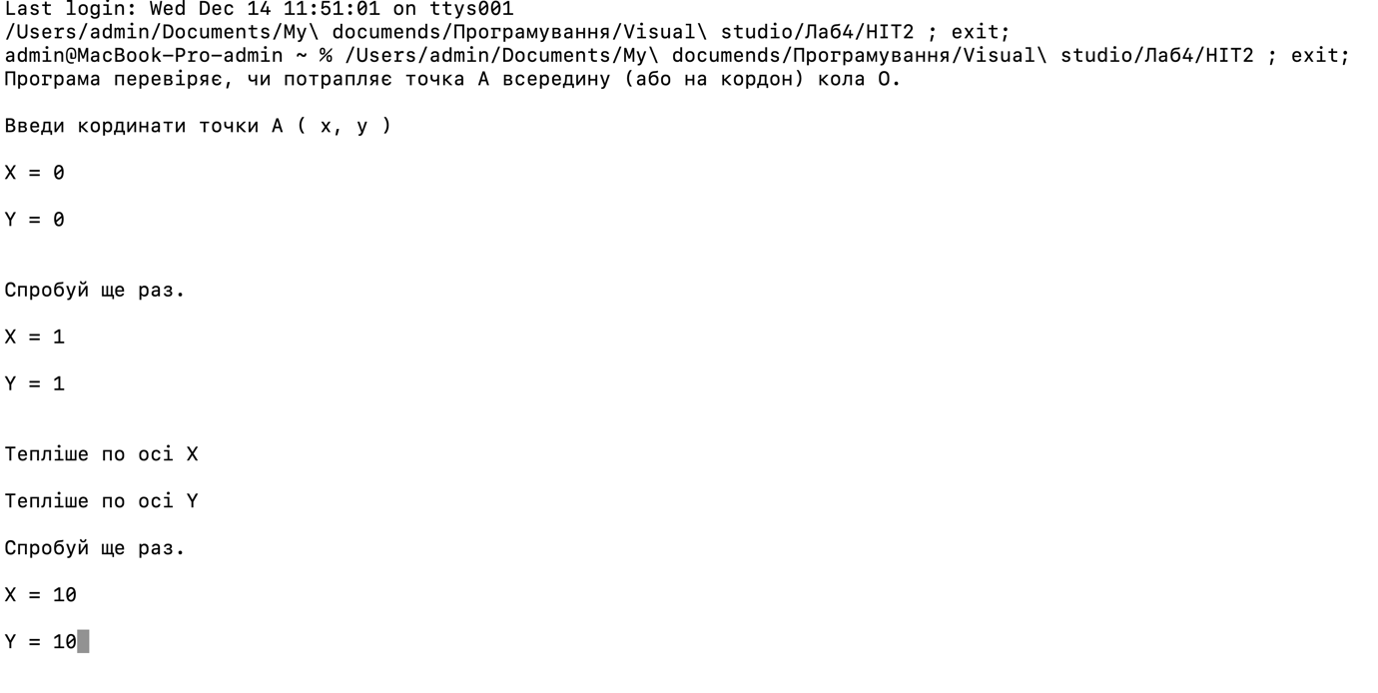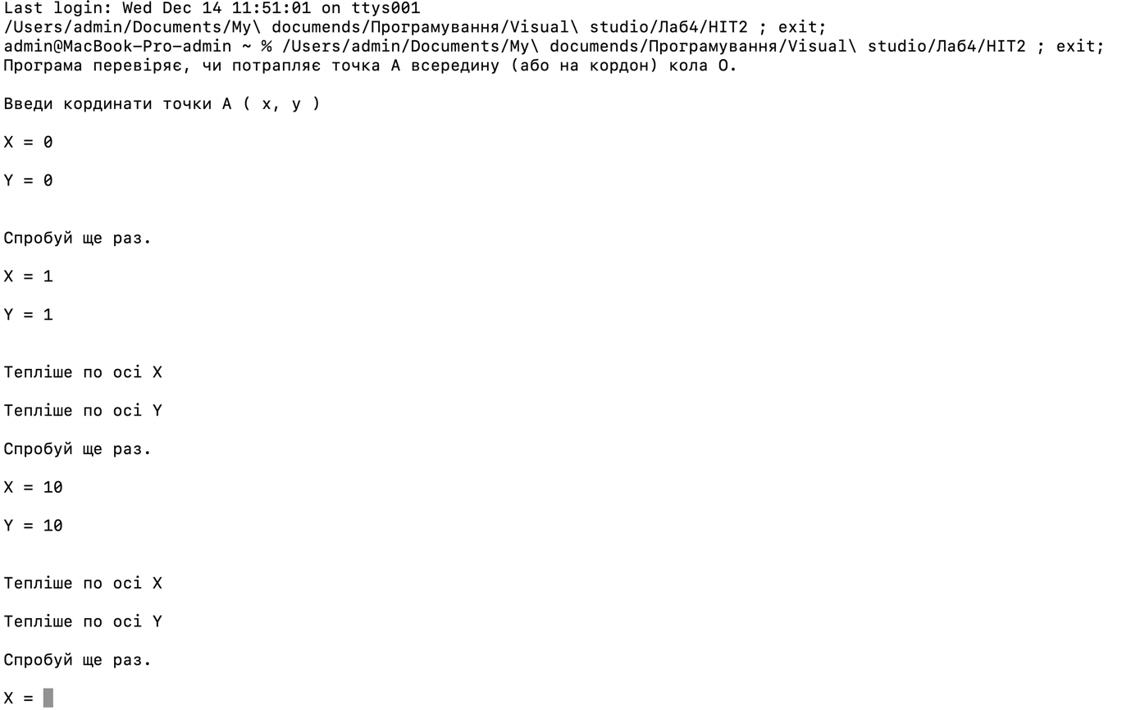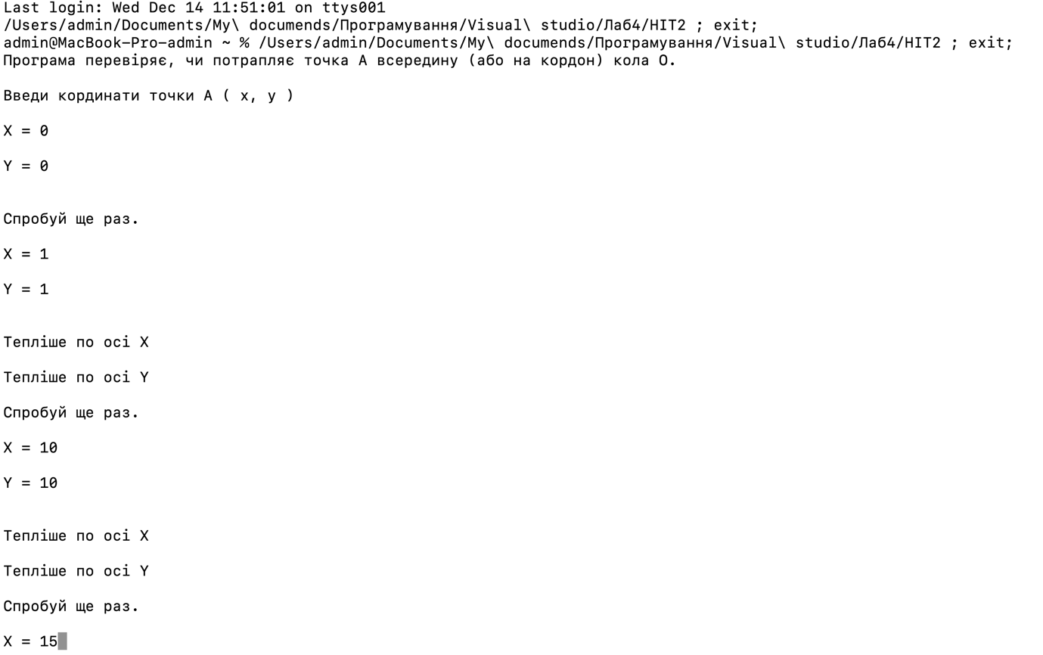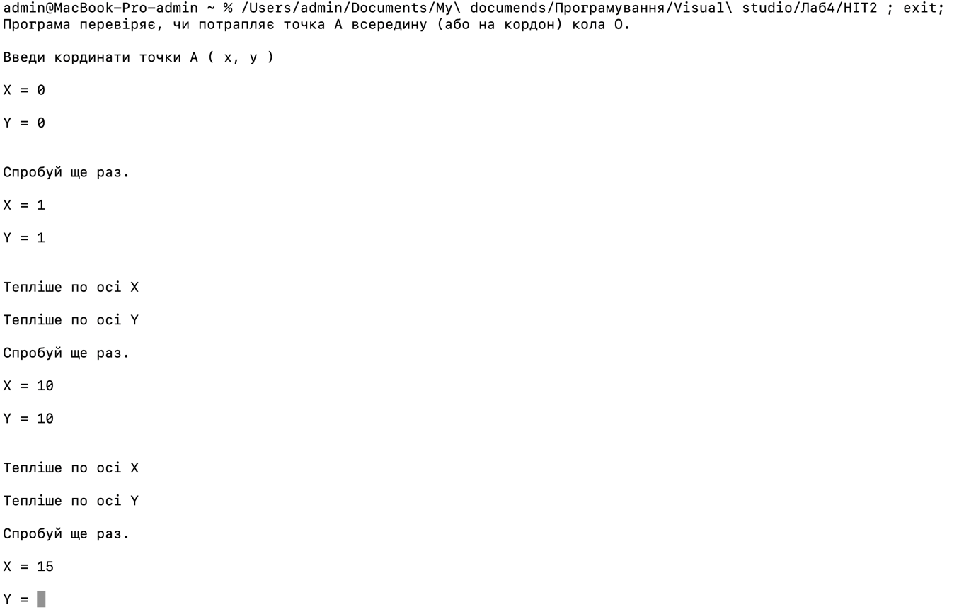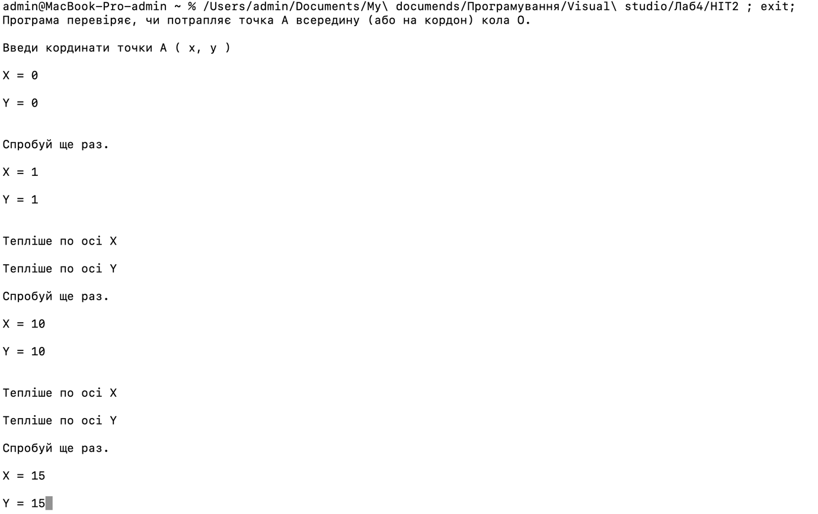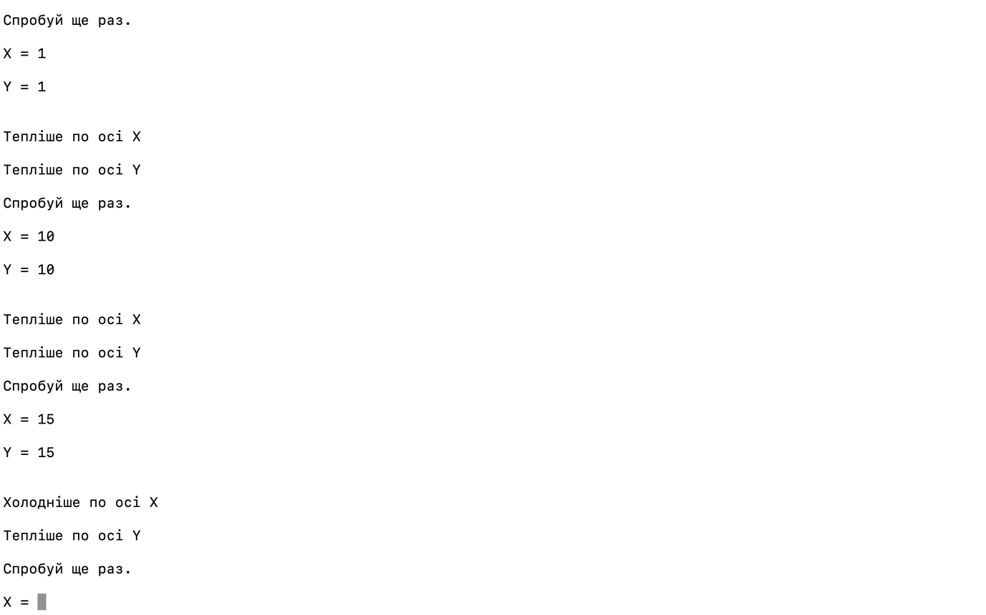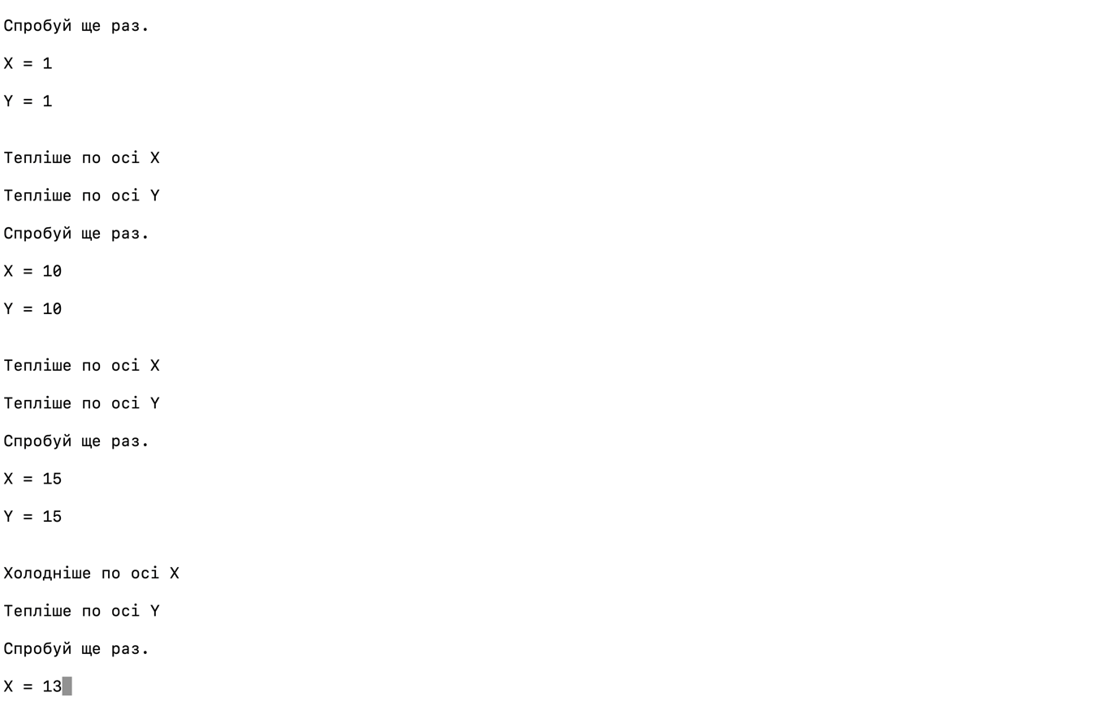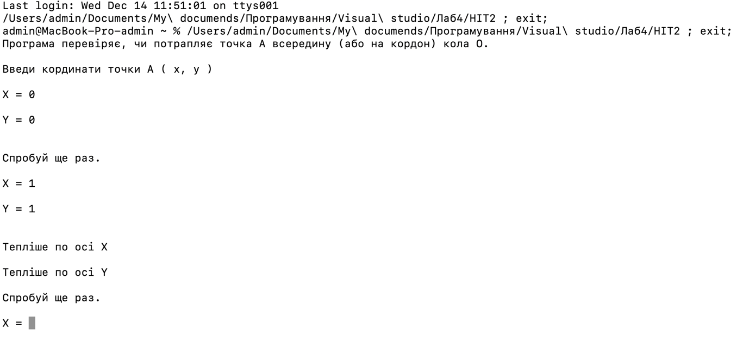

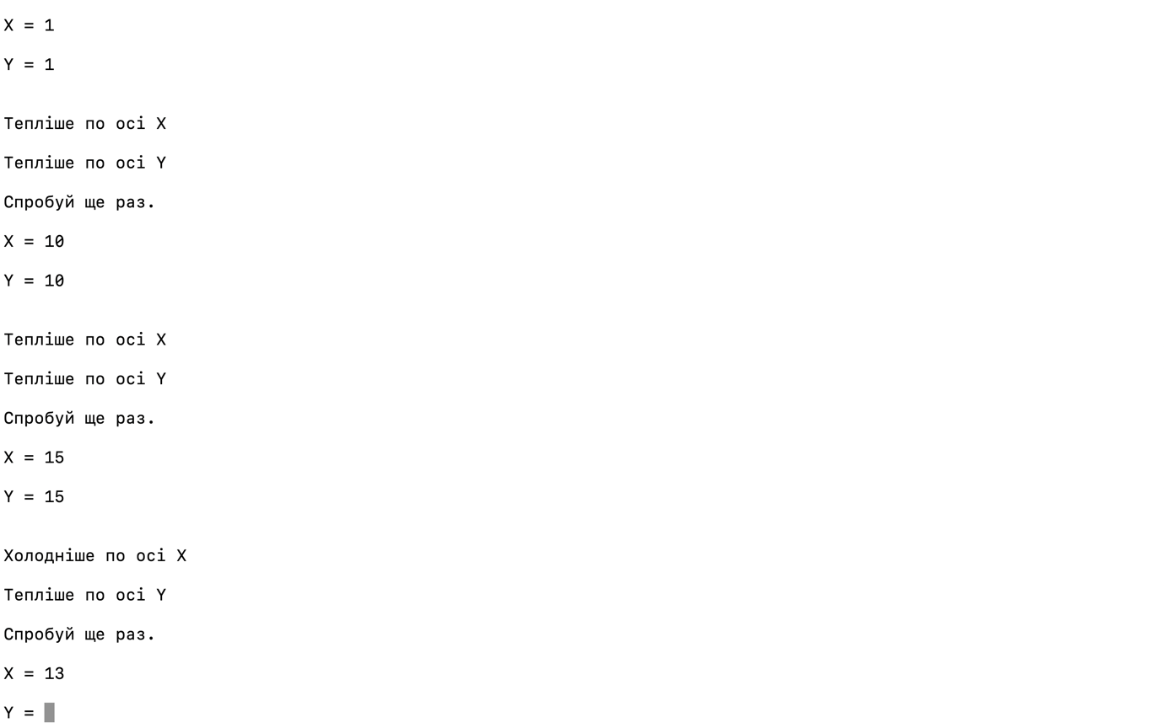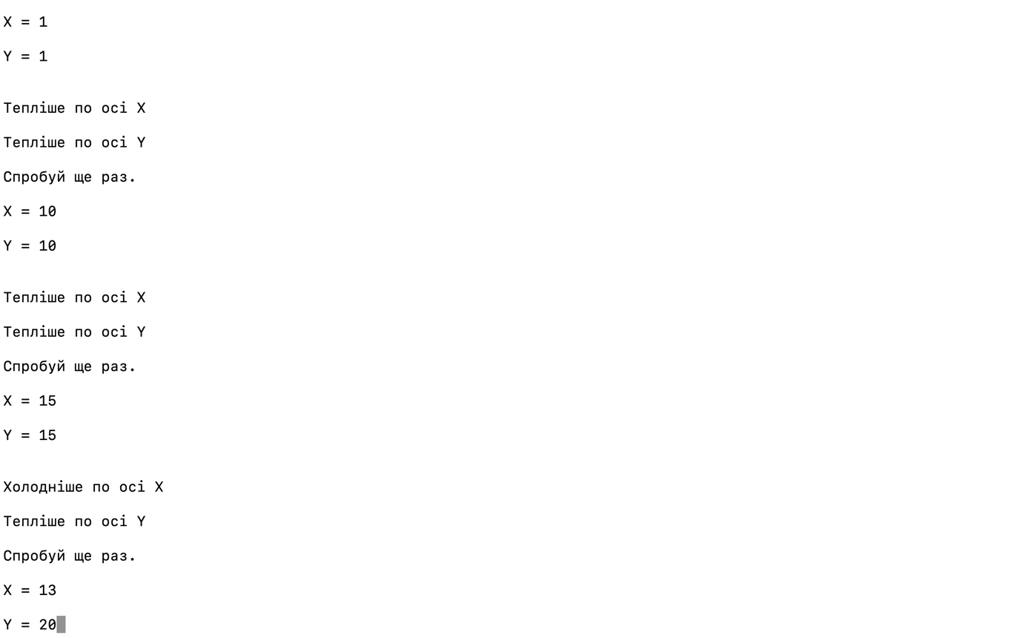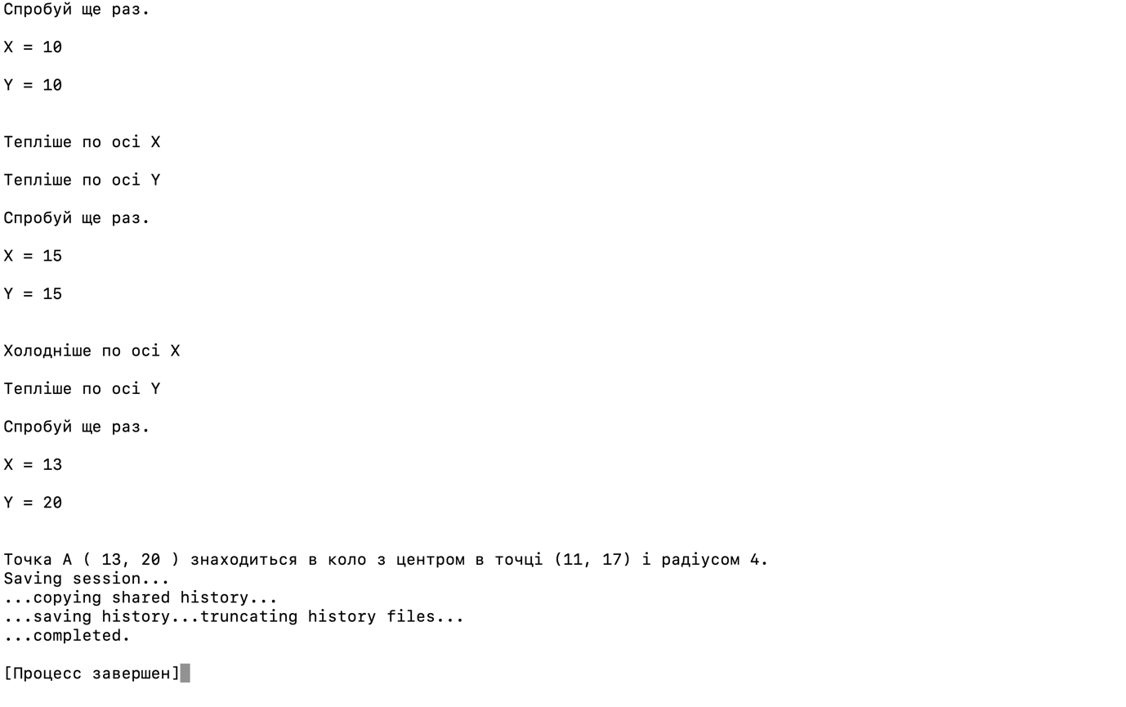

**FACTOR**

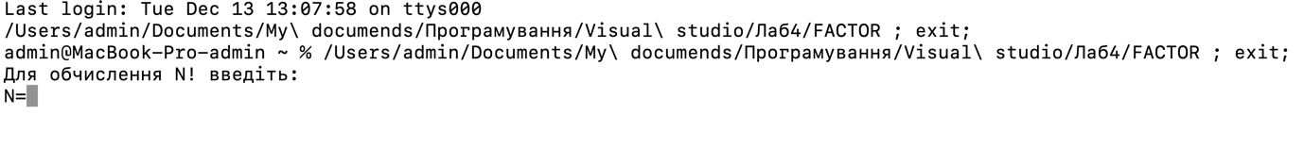

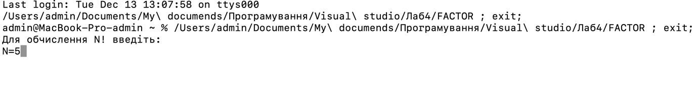

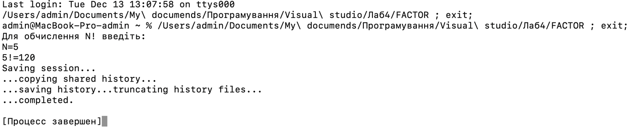

**FACTOR2**

